Міністерство освіти і науки України
Запорізький національний університет

Брянцев О. А., Брянцева Г. В., Виноградова А. С., Гресик І. С.

КВАЛІФІКАЦІЙНА РОБОТА БАКАЛАВРА

Методичні рекомендації до виконання кваліфікаційної роботи
для здобувачів ступеня вищої освіти бакалавра спеціальності «Дизайн»
освітньо-професійної програми «Графічний дизайн»

Затверджено
Вченою радою ЗНУ
Протокол №3 від 27.10.2020

Запоріжжя
2020

УДК: 712.012 : 004.92 (075.8)
К32

Брянцев О. А., Брянцева Г. В., Виноградова А. С., Гресик І. С. КВАЛІФІКАЦІЙНА РОБОТА БАКАЛАВРА: методичні рекомендації до виконання кваліфікаційної роботи для здобувачів ступеня вищої освіти бакалавра спеціальності «Дизайн» освітньо-професійної програми «Графічний дизайн». Запоріжжя : ЗНУ, 2020. 60 с.

Методичні рекомендації до виконання та захисту кваліфікаційних проектів першого (бакалаврського) рівня вищої освіти галузі знань 02 «Культура» напряму підготовки 022 «Дизайн» денної та заочної форми навчання. Методичні рекомендації висвітлюють особливості організації кваліфікаційного проектування, етапність виконання, відповідність вимогам до змісту й оформлення графічної, пояснювальної та макетної частин, порядку і захисту.
Для здобувачів ступеня вищої освіти бакалавра спеціальності «Дизайн» освітньо-професійної програми «Графічний дизайн».

Рецензент
Г. В. Локарєва, доктор педагогічних наук, професор, завідувач кафедри акторської майстерності та дизайну

Відповідальний за випуск
І. В. Козич, кандидат педагогічних наук, доцент, заступник декана з навчальної роботи, голова науково-методичної ради факультету соціальної педагогіки та психології

ЗМІСТ
ВСТУП 4
1. ЕТАПИ ВИКОНАННЯ КВАЛІФІКАЦІЙНОЇ РОБОТИ 8
1.1 Вибір теми і керівника 8
1.2 Організація дослідження 10
1.3 Робота з джерелами 13
1.4Методи дослідження 15
1.5 Академічна доброчесність 18
2. СТРУКТУРА І ЗМІСТ КВАЛІФІКАЦІЙНОЇ РОБОТИ 19
2.1 Структура пояснювальної записки 19
2.2 Структура графічної статті у «Портфоліо бакалаврських робіт» 25
3. РЕКОМЕНДАЦІЇ ЩОДО ОФОРМЛЕННЯ РОБОТИ 29
3.1 Вимоги до оформлення пояснювальної записки 29
3.2 Вимоги до подання графічної частини 34
4. ПОРЯДОК ЗАХИСТУ І ОЦІНЮВАННЯ КВАЛІФІКАЦІЙНОЇ РОБОТИ 38
5. РЕКОМЕНДОВАНА ЛІТЕРАТУРА 41
ДОДАТОК А Зразок оформлення заяви на затвердження теми
кваліфікаційної роботи 42
ДОДАТОК Б Конструктор тем кваліфікаційного проекту 43
ДОДАТОК В Зразок титульної сторінки кваліфікаційної роботи 45
ДОДАТОК Г Зразок оформлення анотації на кваліфікаційну роботу 46
ДОДАТОК Д Форма завдання на кваліфікаційну роботу 47
ДОДАТОК Ж Зразок оформлення змісту роботи 49
ДОДАТОК К Приклади оформлення бібліографічного опису у списку
джерел, який наводять у кваліфікаційній роботі 50
ДОДАТОК Л Форма відгуку керівника кваліфікаційної роботи 55
ДОДАТОК М Форма рецензії на кваліфікаційну роботу 56
ДОДАТОК Н Форма акту про впровадження результатів дослідження 57
ДОДАТОК П Бланк оцінювання бакалаврських кваліфікаційних робіт 58
СПИСОК ВИКОРИСТАНИХ ДЖЕРЕЛ 59

ВСТУП

Кваліфікаційна робота здобувача ступеня вищої освіти бакалавра спеціальності «Дизайн» освітньо-професійної програми «Графічний дизайн» є однією із форм організації освітнього процесу в Запорізькому національному університеті, яка має на метіпоглиблення, узагальнення та закріплення знань, які здобувачі вищої освітиодержують у процесі навчання. Індивідуальні творчі завдання виконуються здобувачами освіти самостійно і передбачають консультування знауково-педагогічним працівником (керівником кваліфікаційної роботи).
Випускова кваліфікаційна робота виконується назавершальному етапі навчання здобувачів вищої освіти іпередбачають: систематизацію, закріплення, розширення теоретичних іпрактичних знань зі спеціальності «Дизайн» та застосування їх при вирішенні конкретнихнаукових, технічних, економічних, виробничих й інших завдань; розвитокнавичок самостійної роботи; оволодіння методиками теоретичних таекспериментальних досліджень, пов’язаних з темою роботи [1].
Кваліфікаційна робота освітньо-професійної програми «Графічний дизайн» — це практична реалізація авторської ідеї, демонстрація отриманих навичок, вміння оперувати теоретичним матеріалом та ведення проектної діяльності при розкритті обраної теми проекту. У кваліфікаційній роботі повинні мати місце елементи дослідницького пошуку, що характеризує здатність і підготовленість студента теоретично осмислити актуальність обраної теми, її науково-прикладну цінність, можливість проведення самостійного наукового пошуку та застосування отриманих результатів у практичній діяльності на базі дослідження, за матеріалами якої виконувалась робота під час навчальної та виробничої практики абопрофесійної діяльності. Від здобувачів ступеня вищої освіти бакалавра спеціальності «Дизайн» освітньо-професійної програми «Графічний дизайн» очікується наукове обґрунтування дослідницької частини роботи, а також професійне подання графічної частини проекту.
Кваліфікаційна робота маєпродемонструвати: вміння студента використовувати сформованікомпетентності, логічно формулювати висновки, здатність запропонуватиконкретні пропозиції та рекомендації за темою дослідження [2].
Згідно з вимогами освітньо-професійної програми [1] студенти повинні досягти таких результатів навчання (компетентностей):
- здатність розв’язувати складні спеціалізовані задачі та практичні проблеми в галузі дизайну або в процесі навчання, що передбачає застосування певних теорій і методів дизайну та характеризується
- комплексністю та невизначеністю умов;
- знання та розуміння предметної області, розуміння професійної діяльності;
- здатність спілкуватися державною мовою як усно, так і письмово;
- здатність до пошуку, оброблення та аналізу інформації з різних джерел;
- здатність працювати в команді;
- здатність оцінювати та забезпечувати якість виконуваних робіт;
- цінування та повага різноманітності та мультикультурності;
- здатність реалізувати свої права і обов’язки як члена суспільства, усвідомлювати цінності громадянського (вільного демократичного) суспільства та необхідність його сталого розвитку, верховенства права, прав і свобод людини і громадянина в Україні;
- здатність зберігати та примножувати культурно-мистецькі, екологічні, моральні, наукові цінності і досягнення суспільства на основі розуміння історії та закономірностей розвитку предметної області, її місця у загальній системі знань про природу і суспільство та у розвитку суспільства, техніки і технологій, використовувати різні види та форми рухової активності для активного відпочинку та ведення здоровогоспособу життя;
- навички використання сучасних інформаційних і комунікаційних технологій, медіаграмотність;
- здатність генерувати нові ідеї (креативність) і приймати обґрунтовані рішення;
- навички проєктної діяльності з врахуванням світового, європейського, загальноукраїнського досвіду та регіонального аспекту;
- здатність застосовувати сучасні методики проєктування одиничних, комплексних, багатофункціональних об’єктів дизайну;
- здатність здійснювати формоутворення, макетування і моделювання об’єктів дизайну;
- здатність здійснювати композиційну побудову об’єктів дизайну;
- здатність застосовувати навички проєктної графіки у професійнійдіяльності;
- здатність застосовувати знання історії українського і зарубіжного мистецтва та дизайну в художньо-проєктній діяльності;
- здатність застосовувати у проєктно-художній діяльності спеціальні техніки та технології роботи у відповідних матеріалах (за спеціалізаціями);
- здатність використовувати сучасне програмне забезпечення для створення об’єктів дизайну;
- здатність здійснювати колористичне вирішення майбутнього дизайн об’єкта;
- здатність зображувати об’єкти навколишнього середовища і постаті людини засобами пластичної анатомії, спеціального рисунка та живопису (за спеціалізаціями);
- здатність застосовувати знання прикладних наук у професійній діяльності (за спеціалізаціями);
- здатність досягати успіху в професійній кар’єрі, розробляти та представляти візуальні презентації, портфоліо власних творів, володіти підприємницькими навичками для провадження дизайн-діяльності;
- знання та розуміння психології дизайну, теорій, принципів, методів і понять у сфері професійної діяльності та/або навчання;
- здатність застосовувати в дизайн-проєктуванні здобутки шрифтової культури;
- здатність застосовувати мультимедійні технології у професійній діяльності та навчанні.
Під час виконання кваліфікаційної роботи у здобувачів вищої освіти формуються наступні програмні результати навчання:
ПРН1 Застосовувати набуті знання і розуміння предметної області та сфери професійної діяльності у практичних ситуаціях.
ПРН2 Вільно спілкуватися державною та іноземною мовами усно і письмово з професійних питань, формувати різні типи документів професійного спрямування згідно з вимогами культури усного і писемного мовлення.
ПРН3 Збирати та аналізувати інформацію для обґрунтування дизайнерського проєкту, застосовувати теорію і методику дизайну, фахову термінологію (за професійним спрямуванням), основи наукових досліджень.
ПРН4 Визначати мету, завдання та етапи проєктування.
ПРН5 Розуміти і сумлінно виконувати свою частину роботи в команді; визначати пріоритети професійної діяльності.
ПРН6 Усвідомлювати відповідальність за якість виконуваних робіт, забезпечувати виконання завдання на високому професійному рівні.
ПРН7 Аналізувати, стилізувати, інтерпретувати та трансформувати об’єкти для розроблення художньо-проєктних вирішень.
ПРН8 Оцінювати об’єкт проєктування, технологічні процеси в контексті проєктного завдання, формувати художньо-проєктну концепцію.
ПРН9 Створювати об’єкти дизайну засобами проєктно-графічного моделювання.
ПРН10 Визначати функціональну та естетичну специфіку формотворчих засобів дизайну в комунікативному просторі.
ПРН11 Розробляти композиційне вирішення об’єктів дизайну у відповідних техніках і матеріалах.
ПРН12 Дотримуватися стандартів проєктування та технологій виготовлення об’єктів дизайну у професійній діяльності.
ПРН13 Знати надбання національної та всесвітньої культурно-мистецької спадщини, розвивати екокультуру засобами дизайну.
ПРН14 Використовувати у професійній діяльності прояви української ментальності, історичної пам’яті, національної самоідентифікації та творчого самовираження; застосовувати історичний творчий досвід, а також успішні українські та зарубіжні художні практики.
ПРН15 Розуміти українські етнокультурні традиції у стильових вирішеннях об’єктів дизайну, враховувати регіональні особливості етнодизайну у мистецьких практиках.
ПРН16 Враховувати властивості матеріалів та конструктивних побудов, застосовувати новітні технології у професійній діяльності.
ПРН17 Застосовувати сучасне загальне та спеціалізоване програмне забезпечення у професійній діяльності.
ПРН18 Відображати морфологічні, стильові та кольоро-фактурні властивості об’єктів дизайну.
ПРН19 Розробляти та представляти результати роботи у професійному середовищі, розуміти етапи досягнення успіху в професійній кар’єрі, враховувати сучасні тенденції ринку праці, проводити дослідження ринку, обирати відповідну бізнес-модель і розробляти бізнес-план професійної діяльності у сфері дизайну.
ПРН20 Демонструвати вміння інтегрувати об’єкти графічного дизайну та їх окремі елементи в інформаційне та предметно-просторове середовище.
ПРН21 Використовувати електронні ресурси, комп’ютерні технології та засоби мультимедіа для створення й обробки двовимірних зображень, тривимірних об’єктів, розробки, демонстрації мультимедійних продуктів та/або у процесі навчання.
ПРН22 Застосовувати набуті знання й розуміння психології дизайну, осмислення теорій, принципів, методів і понять у сфері професійної діяльності та/або навчання.
ПРН23 Володіти основами проєктного менеджменту (компетентностями з підготовки та реалізації дизайн-проєктів), розуміти особливості світової, європейської, загальноукраїнської проєктної культури з врахуванням регіонального аспекту.

Методичні рекомендації містять матеріал, у якому детально розглянуто процес підготовки і захисту кваліфікаційної роботи, наведено зразки її оформлення.

1 ЕТАПИ ВИКОНАННЯ КВАЛІФІКАЦІЙНОЇ РОБОТИ

Як складова освітнього процесу, підготовка кваліфікаційної роботи є обов’язковою для виконання. Написання й захист кваліфікаційної роботи є однією з підстав здобуття студентом ступеня вищої освіти бакалавра спеціальності «Дизайн» освітньо-професійної програми «Графічний дизайн» [1].
Кваліфікаційна робота за обраною студентом темоювиконується згідно з завданням на проектуваннята календарним планом виконання роботи, який супроводжується керівником кваліфікаційного проекту.

1.1 Вибір теми і керівника

Тематика кваліфікаційного проекту повинна бути спрямована на якомога повну демонстрацію володіння студентомпроектною ситуацією. Орієнтуватися на сучасні тенденції у графічному дизайні, з одного боку, і на загальну спрямованість кафедри з іншого.
У процесі визначення тематики кваліфікаційної роботи здобувач ступеня вищої освіти бакалавра має враховувати:
- актуальність теми — тобто важливість вирішення певної наукової проблеми для потреб професійної галузі;
- новизну та перспективність — відповідність сучасному стану та перспективам розвитку науки, а також практичним завданням професійної діяльності графічного дизайнера;
- відповідність профілю навчання та арсеналу методів, які фахівець після закінчення закладу вищої освіти буде мати змогу кваліфіковано використовувати в практичній діяльності;
- можливість розробки теми — час, який студент зможе виділити на розробку теми з урахуванням графіку освітнього процесу та ресурси, необхідні для реалізації проекту;
- узгодженість теми з науковими інтересами кафедри, викладача-наукового керівника роботи [3].
Здобувач вищої освіти має право обрати тему випускової кваліфікаційної роботи за переліком орієнтовних тем, визначений кафедрою, використовуючи конструктор для формування тем (див. Додаток Б) або запропонувати свою тему роботи з обґрунтуванням доцільності її розробки.
Вибір теми кваліфікаційного проекту здійснюється за заявою студента на ім’я завідувача кафедри згідно з формою, наведеною у Додатку А. У назві роботи зазначається вид проектної діяльності, особливість виконання, назва підприємства (організації), за матеріалами якого буде виконуватися тема. Кваліфікаційна робота може бути продовженням курсової роботи або окремим самостійним проектом.
Студентам надається право попереднього вибору керівника. Якщо кількість студентів перевищує зазначену в навантажені обраного науково-педагогічного працівника, право остаточного вибору дипломника залишається за керівником роботи.
Науковий керівник супроводжує кваліфікаційну роботу студента, консультує і допомагає у виборі теми, напряму, формуванні змісту, структури, візуального вирішення, допомагає з підбором фахової та наукової літератури, спрямовує на розподіл часу, необхідного для виконання кваліфікаційноїроботи, професійного подання проектно-графічних матеріалів випускної роботи.
Також, за бажанням здобувача освіти та/або керівника роботи, на будь-якому етапі дипломування рішенням випускової кафедри може бути призначений додатковий консультант кваліфікаційної роботи або окремого її розділу з числа провідних науково-педагогічних працівників університету, професорів і доцентів університетів України, закордонних партнерів, висококваліфікованих спеціалістів у галузі дизайну. Здобувач (або керівник) звертається до завідувача кафедри акторської майстерності та дизайну із відповідною заявою, що містить обов’язкове обґрунтування доцільності такого рішення.
В окремих випадках кваліфікаційна робота бакалавра може бути колективною (у т.ч. міждисциплінарною), над якою працює команда фахівців. Робота бакалавра-дизайнера тут є лише його частиною, але повинна бути достатньою за обсягом, завершеною та синхронізованою з календарними планами всіх її учасників.
Тема погоджується зкерівником і закріплюється за студентом попередньою електронною реєстрацією списку темна кафедрі. Якщо тема своєчасно не визначена і не погоджена з науковим керівником, кафедра може призначити студенту тему самостійно.
Тематика проектів, перелік керівників кваліфікаційних робіт і їх розподіл серед студентів, затверджується на засіданні кафедри не пізніше 15 листопада поточного навчального року.
Після погодження теми узгоджуються завдання на виконання кваліфікаційної роботи (див. Додаток Д) та розпочинається безпосереднє її виконання студентом відповідно до графіку календарного плану, за яким керівник засвідчує своєчасність виконання студентом етапів роботи. У разі невиконання завдань календарного плану керівник має право винести на засідання кафедри питання про відрахування студента або його зняття з передзахисту та захисту.
Тема кваліфікаційної роботи першого (бакалаврського) рівня вищої освіти має бути ідентичною в наказі, завданні на кваліфікаційну роботу, титульному аркуші пояснювальної записки, суперобкладинці, графічній статті у загальному збірнику-портфоліо дипломних проектів, відгуку, рецензії, документах екзаменаційної комісії та в додатку до кваліфікаційної роботи.

1.2 Організація дослідження

Визначення основних етапів виконання кваліфікаційної роботи дозволяє здобувачу освіти найбільш оптимально організувати самостійну роботу, визначити черговість розв'язуваних завдань і вибудувати робочий графік усього процесу проектування та наукового дослідження.
Етап 1. Аналіз теми.
Після отримання завдання студент приступає до збору необхідної інформації по запропонованій тематиці:
- опрацьовує необхідну спеціальну літературу, наукові статті, дисертаційні дослідження, каталоги, альбоми;
- вивчає специфіку об’єкта проектування в реальних умовах;
- вивчає існуючі прототипи, аналогове середовище об’єкту проектування;
- вивчає існуючі державні норми й стандарти;
- уточняється і конкретизується комплекс вимог до об’єкту проектування.
Здійснюється обґрунтування теми, вибір об’єкта, предмета та визначення мети, завдань, методів дослідження. Визначення теоретичного та практичного значення роботи.
Етап 2. Визначення концепції проектування.
При формуванні концепції проектування студент фіксує оригінальну авторську проектну ідею, а також засоби та методи її втілення. Проектна ідея ґрунтується на результатах допроектного аналізу аналогового середовища та прототипів, детальному вивченні об'єкта проектування і його специфіки. На даному етапі рекомендується визначити перелік конкретних об'єктів, які сформують проектно-графічну частину кваліфікаційної роботи, виконати попередню компоновку.
Етап 3. Пошуковий.
Проводять аналіз аналогів. Аналоги або прототипи виробу ретельно і критично оцінюються з точки зору сучасних вимог та особливостей художнього і конструкторсько-технологічного рішення. Слід уважно ознайомитися з вітчизняними та зарубіжними зразками декоративно-прикладного мистецтва, живопису і рисунку, дизайн-проектами, зробити детальний аналіз позитивних і негативних сторін цих виробів. У процесі роботи з аналогами здійснюється переосмислення зібраного матеріалу, визначаються попередні художньо-композиційні рішення. Важливо, щоб у процесі аналізу виробів-аналогів народжувалися власні творчі думки і рішення.
Матеріал, що аналізується, графічно фіксують у вигляді замальовок в чорно-білому варіанті або з використанням кольору. Можна використовувати фотографії. Розробляються передпроектні пропозиції, напрацьовуються форескізи (чорнові варіанти, зазвичай зовсім несхожі між собою), тим самим окреслюються напрямки подальшого пошуку. Спільно з науковим керівником уточнюються можливі варіанти, основні ідеї та можливості реалізації цих напрямків у загальних рисах. На цьому етапі проводиться аналіз художньо-декоративних та функціональних вимог до виробу, вивчаються можливі технології виконання.
Етап 4. Визначення концептуальної ідеї та дизайн пропозиції.
При формуванні концептуальної ідеї проектування, з багатьох попередніх варіантів, базується свій вибір на результатах передпроектного аналізу об’єкта проектування та його специфіки та розробки. Студент фіксує оригінальну авторську проектну ідею. На цьому етапі студент розробляє варіанти форм по обраному варіанту, остаточно фіксує обраний напрям пошуку. Концептуальна ідея повинна бути відображена у макетах, мати всі ознаки художнього та композиційного образного пошуку. Проектний пошук повинен розкриватись у конкретній, функціонально обґрунтованій формі. Враховуються особливості формату дизайн-продукту і способи його представлення (об’ємно-просторове рішення, друковане видання, веб-простір, міське середовище, іммерсивні, мультимедійні технології).
Етап 5. Пошукові й ескізні роботи.
На цьому етапі проваджується остаточна доробка обраного варіанта на підбір кольорових рішень. Найбільш важливий етап виконання кваліфікаційної роботи, у процесі якого студент вирішує комплекс проектних завдань у прикладних технологіях, постійно координуючи результати пошукових й ескізних графічних та натурних робіт із прийнятою концепцією наукової роботи, домагаючись образної й стилістичної єдності всього комплексу об'єктів.
Етап 6. Технічна реалізація проекту.
Відбувається робочий аналіз пошукових й ескізних робіт. У результаті цього аналізу формується повний обсяг кваліфікаційної роботи, достатній для найбільш оптимального розкриття проектної теми й реалізації оригінальної авторської концепції. Студент переходить до виконання оригінал-макетів об'єктів проектно-графічної частини. Здійснюється вибір спеціалізованого програмного забезпечення у галузі дизайну, що дозволить оптимально вирішити поставлене завдання. Здійснюється додрукарська підготовка макетів, виконуються натурні зразки, остаточно редагується зміст пояснювальної записки.
Етап 7. Завершальний.
На цьому етапі проект проходить усі необхідні процедури для допуску до захисту (перевірку на плагіат, нормоконтроль, рецензування, відгук керівника), розробляються візуальна презентація, формується персональна публікація у каталог «Портфоліо бакалаврських досліджень», друкується демонстраційна графіка, готується доповідь на захист. Обирається спосіб найкращої демонстрації проекту з використанням поліграфічних, мультимедійних технологій і обладнання, враховуючи рекомендації випускової кафедри. Відбувається підготовка до захисту.
Приступаючи до роботи, студент повинен розподілити свій час, спланувати його та після вибору теми паралельно з навчальними заняттями взятися за її розробку. Терміни виконання етапів роботи у бланку завдання встановлюються індивідуально для кожного здобувача разом з керівником, формуючи індивідуальну освітню траєкторію студента.
Для орієнтації наукових керівників та студентів пропонується така етапність та графік контролю за ходом підготовки кваліфікаційної роботи до захисту (табл. 1).
Таблиця 1 –Календарний планкваліфікаційної роботи
№  з/п | Назва етапів кваліфікаційноїроботи | Строк виконання
1. | Призначення наукового керівника, затвердження теми. | жовтень
2. | Отримання завдання на проведення дослідження. Підготовка календарного плану виконання кваліфікаційної роботи. | листопад
3. | Проведення передпроектного дослідження: аналіз продукції та її аналогів, опис діяльності замовника та його цільової аудиторії, дослідження ринкової ситуації тощо.Пошукові й ескізні роботи.Підготовка чернетки теоретичного розділу. | грудень-лютий
4. | Проведення проектування: прототипування, ескізування, розробка варіацій, розробка концепту графічної форми. | березень
5. | Подання тез, участь у науковій конференції «Молода наука». | березень
6. | Оформлення результатів проектування та підготовка презентаційної візуалізації розробленого концепту графічної форми. | квітень
Продовження таблиці 1
№  з/п | Назва етапів кваліфікаційної роботи | Строк виконання
7. | Усунення зауважень, врахування рекомендацій керівника.Чистове оформлення роботи. | травень
8. | Попередній захист кваліфікаційного проекту на кафедрі. | за 4 тижні до захисту
9. | Усунення зауважень за результатами попереднього захисту, доопрацювання роботи. | за 3 тижні до захисту
10. | Проходження нормоконтролю. | за 2 тижні до захисту
11. | Рецензування кваліфікаційного проекту. Доопрацювання кваліфікаційного проекту з урахуванням рекомендацій рецензента. Отримання рецензії. | за 2 тижні до захисту
12. | Подання роботи на антиплагіат-перевірку Unicheck. Отримання довідки про перевірку. | за тиждень до захисту
13. | Подання роботи і рецензії науковому керівникові на підготовку відгуку. Написання відгуку керівником. | за тиждень до захисту
14. | Подання матеріалів (графічної статті) до щорічного Портфоліо бакалаврських досліджень. | не пізніше 3 днів  до захисту
15. | Отримання допуску до захисту. Подання всіх друкованих та електронних матеріалів кваліфікаційної роботи на кафедру. Розміщення тексту роботи у репозитарії ЗНУ. | не пізніше 3 днів  до захисту
16. | Захист кваліфікаційної роботи на засіданні ЕК. | за графіком

1.3 Робота з джерелами

Скористаємося порадами доцента кафедри графічного дизайну Львівської національної академії мистецтв, доктора мистецтвознавства Василя Косів у книзі «Маґістерська робота з графічного дизайну: 100 вимог і порад» [4].
На ранніх етапах студенти часто нарікають на відсутність публікацій за їхньою темою, мовляв, «як можна це досліджувати, якщо про це нема літератури?». Зазвичай такі твердження свідчать не про відсутність джерел, а про те, що вони не потрапили в поле зору. Але навіть якщо тема справді недостатньо опрацьована, це не мало б відлякувати, а навпаки — заохочувати. За відомим висловом Френсіса Бекона, «книжки мають йти за наукою, а не наука за книжками» (Resuscitatio, 1657). Якщо об'єкт вузький або з'явився нещодавно, варто сфокусуватися на публікаціях щодо предмета дослідження. Найвірогідніше, схожі запитання вже ставилися щодо інших творів, інших авторівчи явищ. Починати можна з перегляду студентських робіт минулих років, простого пошуку в Google; корисними будуть і статті Вікіпедії (але тільки задля списку джерел, які вказані вкінці). Пошук в Google Scholar за ключовими словами покаже статті в наукових журналах і монографії. За цими ж ключовими словами варто задати пошук відео — більшість відомих авторів виступають з лекціями, дають інтерв'ю; інституції та експерти мають свої канали на Youtube чи Vimeo. Для багатьох тем важливими джерелами є корпоративні вебсайти, блоги, сторінки в соцмережах. Не можна також нехтувати традиційними бібліотеками і паперовими виданнями, адже далеко не всі публікації доступні в цифровому форматі. Усі великі бібліотеки мають електронний каталог, яким можна скористатися онлайн. А швидко оцифрувати текст зі сторінки друкованої книги можна вбудованим у більшість сучасних смартфонів мультимедійним додатком Google Lens. Для пошуку творів дизайну інтернет-ресурси можуть бути достатніми, але в багатьох випадках потрібно працювати в бібліотеках, архівах чи приватних колекціях, самому здійснювати фотофіксацію.
Робота із джерелами вимагає уваги й відповідальності. Копіюючи чи завантажуючи будь-який текст, ілюстрацію, відео, потрібно зберегти (записати) повні бібліографічні дані. Для друкованих видань це автор, назва публікації, місто видання, видавництво, рік, число (випуск) журналу, загальна кількість сторінок книги чи статті, сторінка(и), на якій розташований цитований уривок тексту. Для інтернет-джерел це також URL адреса й дата звернення до цього ресурсу. Те саме стосується будь-яких зображень, але сюди додається автор твору, автор фотографії, місце зберігання твору. На початку роботи, коли ведеться пошук джерел і опрацьовується велика кількістьне завжди релевантного матеріалу, може здаватися, що така детальна документація зайва, адже забирає багато часу, окрім того, невідомо чи всі матеріали будуть використані в остаточному варіанті дослідження. Та коли настає етап оформлення тексту, а інформації про якесь видання чи зображення бракує, знайти її складно або й неможливо, початкова недбалість коштує дорого.
Після прочитання кожного джерела корисно його реферувати в коротких нотатках. Наприклад: Дж. Е, Стелкап у роботі «Сила, страх і дитячі ілюстровані книги» розглядає ідеологічний вплив і контекст репрезентації моторошного образу в дитячій книжці-картинці. На прикладі кількох книг авторка простежує як метаморфоза моторошного образу допомагає дітям позбутися влади дорослих та здолати страх перед невідомим [X]. Таке реферування допомагає скласти цілісну картину вивчення проблеми й написати огляд джерел. У процесі збору інформації та ведення нотаток важливо чітко позначати прямі цитати, авторське перефразування чужого тексту, власні нотатки й міркування. Це дозволить уникнути «ненавмисного» плагіату (п. 2.4).

1.4 Методи дослідження

Залежно від об'єкта й предмета, дослідження може вестися різними методами. Загальнонаукові методи (абстрагування, аналіз, синтез, аналогія, екстраполяція, індукція, дедукція, моделювання) є універсальними і можуть застосовуватися в будь-якій галузі. У вузькодисциплінарних дослідженнях використовують спеціальні методи. Галузь графічного дизайну дозволяє «запозичувати» підходи різнихдисциплін, поєднувати їх в одній роботі, зокрема, близькою тут є методологія сучасних візуальних студій. Поєднуватися також можуть теоретичні та емпіричні методи – студенти графічного дизайну аналізують твори, але також може здійснюватися анкетування, випробування нових технік, тестування прототипів.

1.4.1 Загальнонаукові методи в дослідженні графічного дизайну (вибрані)

Абстрагування — це відхід (уявне відволікання) від окремихвластивостей та ознак об'єкта, що не впливають на предмет дослідження, і зосередження уваги на якостях, котрі є суттєвими для власної роботи. Наприклад: при вивченні особливостей певної техніки ілюстрації не зважаємо на жанр, сюжет і стилістику.
Аналіз — це поділ об'єкта (ознак, властивостей об'єкта) на частини для вивчення їх окремо. Наприклад: дослідження батальної ілюстрації розглядає зображення головних і другорядних персонажів, зброї, обладунків і уніформ, композицій битви.
Синтез — це з'єднання частин об'єкта для вивчення його як цілості. Наприклад: дослідження батальної ілюстрації об'єднує аналіз окремих елементів, знаходить закономірності та синтезуєзнання щодо жанру загалом.
Аналогія — це з'ясування властивостей об'єкта на основі зіставлення з іншим, схожим до нього. Наприклад: для того, щоб з'ясувати комунікаційну особливість упакування печива А. потрібно зіставити його з упакуванням печива Б, В, Г, Д.
Екстраполяція — це перенесення висновків щодо одного об'єкта на схожий інший об'єкт, або знання про одну частину об'єкта — на інші його частини. Наприклад: якщо якийсь принцип гейміфікації дизайну стимулює конкретну емоцію в традиційних змагальних іграх, він буде подібно працювати в мобільному додатку.
Індукція — це формулювання загального твердження чи гіпотези на основі окремих фактів і явищ. Наприклад: проаналізовані приклади фотоінфографіки показують, що цей метод застосовується майже виключно для стовпчикових і кругових діаграм, тому стверджуємо про стереотипність і неохопленість інших видів.
Дедукція — на основі знання про загальні закономірності, принципи оцінюємо окремий об'єкт, кейс. Наприклад: знаємо що споживач з низькою купівельною спроможністю лояльний до брендів А, Б, В, тому, ймовірно, позитивно сприйме дизайн Г, який комунікує схожі цінності.
Моделювання — створення спрощеної концепції (прототипу) об'єкта з певною невідповідністю до оригіналу, яка вважається несуттєвою; зате конкретна подібність стає предметом до слідження. Наприклад: варіанти поєднання кольорів можуть аналізуватися (тестуватися) на спрощених зображеннях без деталізації [4].

1.4.2 Методологія візуальних студій (вибрані теорії)

На основі загальнонаукових методів, а також численних теорій у гуманітарних і суспільних науках, дослідники мистецтва тавізуальної комунікації пропонують свої специфічні інструментидля роботи з візуальним матеріалом.
Формальний аналіз застосовується для фокусу на фізичних (матеріальних), композиційних, кольорово-графічних властивостях твору. Наприклад: розглядається розмір твору, його масштаб, пропорції, матеріал, композиційні принципи, кольорові поєднання.
До формального можна також зарахувати стилістичний аналіз, який з'ясовує приналежність твору до певної стилістичної категорії, порівнює зображальні прийоми різних авторів.
Іконографія та іконологія розглядають зміст зображеного: перше застосовується для ідентифікації значення, загальної символіки, наприклад: чоловік у широких штанах і шаблею — козак, червоне серце — любов; друге — для глибшого пояснення причин появи такого зображення в цьому творі, наприклад: козак у сучасному плакаті — нагадування про збройну боротьбу українців, червоне серце на коробці цукерок — прив'язка продукту до певного контексту чи почуття.
Семіотика (теорія знаків) фокусується на «мові» зображень і способах формування значень (кодуванні), зокрема денотації (прямому значенні) та конотації (відтінках значення, натяках). Наприклад: більший за розміром і розташований у центрі композиції персонаж стає головним; «злий пес» на табличці намальований так, що до застереження додається гумор і гостинність.
Герменевтика тлумачить зміст зображення тоді, коли його контекст надто далекий від теперішнього, у час створення візуальне повідомлення могло означати щось зовсім інше, ніж сьогодні, або в певній культурі символіка може мати свою специфіку. Наприклад: візуальна мова арт деко виражала революційний дух і технологічні новації міжвоєнного часу (автомобілі, літаки, радіо), хоча сьогодні може виглядати «антикварною».
Аналіз дискурсу використовується у специфічній (переважно вузькій галузі), де сформувалися свої цінності й правила, без розуміння яких неможливо відчитати зміст зображення. Наприклад: супергероїня жіночого коміксу зі збільшеною масою тіла відносно її зросту сприймається як протест проти мейнстріму стереотипних образів.
Контент-аналіз, або статистичний метод дає важливий результат там, де інформацію можна порахувати. Наприклад:обкладинки дитячого розвиткового журналу за 20 років показують, що в 70% зображені хлопчики; модифікації емблем п'ятьох найстарших футбольних клубів Англії за останні 100 років показують, що певні графічні елементи змінюються, але кілька є сталими.
Марксистський погляд виявляє специфіку замовлення та виготовлення твору, оплати роботи, вартості виробу, соціального статусу, ідеології автора, хто і за яких обставин може побачити/придбати твір. Наприклад: маленький місцевий бренд швидкого харчування конкурує з відомими глобальними мережами, наголошує на соціальній відповідальності та застосовує локальні засоби диференціації.
Ґендерні студії фокусуються на «жіночності» та «чоловічості» продукту, фемінних і маскулінних образах, стереотипах. Наприклад: зображення квітів і птахів, які доповнюють образи видатних українок на сучасних ілюстраціях, можуть трактуватися як стереотипні атрибути жіночності.
Психоаналітичний метод ставить запитання щодо глибинних мотивацій, бажань автора, користувача. Наприклад: намагання зобразити хижих звірів у дитячій ілюстрації гіперболізовано кровожерливими може бути спричинене дитячим досвідом ідеалізованого світу та травми від зустрічі з реальністю.

Конкретне дослідницьке запитання може вимагати залучення також інших, вужчих підходів до розгляду об'єкта. До методів дизайнерського дослідження також зараховують:
- евристична аналогія;
- метод агрегування;
- метод асоціації;
- метод «вживлення в роль»;
- метод «мозкова атака» (от англ. brainstorming);
- проективографія;
- метод структурного моделювання;
- метод сценарного моделювання;
- метод випадковостей та асоціацій;
- творчий метод;
- метод «сенектики»;
- футорологічний метод;
- «штучний метод»;
- ліквідування тупікових ситуацій;
- колективний пошук ідей;
- комбінаторика;
- метод «дельфи» (дельфійська техніка) та ін.

1.4.3 Емпіричні методи

Один з найочевидніших підходів до оцінки твору дизайну з'ясувати думки людей або випробувати як він «працює». Це можна зробити за допомогою заочного анкетування, особистих розмов, спостереження, тестування вибраних продуктів або прототипів. На відміну від результатів теоретичних досліджень, які можуть бути надто абстрактними чи суб'єктивними, а публікаціїнавіть найавторитетніших авторів — не зовсім релевантними, емпіричні дані є цінними першоджерелами, які можуть підтвердити чи спростувати певні твердження. Однак для того, щоб отримати якісні дані, потрібна ретельна підготовка (яка зазвичай базується на теоретичному підґрунті). Застосування конкретних емпіричних методів визначає характер дослідження — воно може бути кількісне або якісне. Кількісне дослідження дозволяє отримати цифри, відсотки, які можна опрацьовувати статистичними методами (за допомогою діаграм). Якісне дослідження надає слова, формулювання, з яких можна дізнатися про причини, отримати глибинні пояснення [4].
До емпіричних методів відносять: спостереження, анкетування, аналізування, прототипування, моделювання, інші експерименти (прогностичний, праксиметричний тощо), методи математичної обробки зібраних даних.

1.5 Академічна доброчесність

Дотримання принципів академічної доброчесності регулюється Кодексом академічної доброчесності ЗНУ [5].
Атестація випускниківосвітньо-професійної програми «Графічний дизайн», яка проводиться у формі публічного захисту (демонстрації)кваліфікаційної роботи бакалавра, здійснюється відкрито і публічно.
Кваліфікаційна робота виконується відповідно до вимог щодо академічноїдоброчесності, а саме: з дотриманням норм законодавства про авторське право ісуміжні права; не допускається академічний плагіат, фабрикація тафальсифікація. Кваліфікаційна робота бакалавра перевіряється відповідальною особою кафедри в системі Unicheck і розміщується на сайтіЗапорізького національного університету в репозитарії ЗНУ: https://dspace.znu.edu.ua [2].
- СТРУКТУРА І ЗМІСТ КВАЛІФІКАЦІЙНОЇ РОБОТИ

Кваліфікаційна робота бакалавра спеціальності 022 «Дизайн» освітньо-професійної програми «Графічний дизайн» складається з теоретичної, графічноїта презентаційної частин.
Теоретична частина проекту:
- пояснювальна записка;
- публікація тез дослідження або наукової статті, або отримання авторського свідоцтва чи акта впровадження.
Графічна частина проекту:
- демонстраційна графіка (плакат/планшет, оригінал-макети проекту);
- графічна стаття у «Портфоліо бакалаврських робіт».
Презентаційна частина проекту:
- мультимедійна презентація;
- доповідь.

2.1Структура пояснювальної записки

Пояснювальна записка (ПЗ) являє собоюзброшуроване друковане видання опису кваліфікаційної роботи з супроводжувальними документами (рецензія, відгук, звіт про перевірку на плагіат). ПЗ огортається у супер-обкладинку, виконану в стилі розробленого проекту і містить інформацію про автора, керівника, назву проекту, рік виконання роботи (оформлення супер-обкладинки виконується у довільному творчому стилі без дотримання Стандарту оформлення, на відміну від основної частини ПЗ).
Структура пояснювальної записки:
- Титульна сторінка (Додаток В)
- Анотація (Додаток Г)
- Завдання на кваліфікаційну роботу (Додаток Д)
- Зміст (Додаток Ж)
- Вступ
- Основна частина
- Висновки
- Список використаних джерел
- Додатки

2.1.1 Анотація до кваліфікаційної роботи
Анотація (див. Додаток Г) — це коротка характеристика роботи, яка висвітлює основні розділи у короткій формі: об’єкт, предмет і мету дослідження, актуальність, результати. Анотація (SUMMARY) пишеться українською та англійською мовами.
Анотація іноземною мовою передбачає використання характерних для цього стилю лексичних одиниць та кліше. Наприклад:
кваліфікаційна робота – project
науковий керівник – (scientific) advisor
предмет дослідження – the subject of the research
об’єкт дослідження – the object of investigation
дослідження присвячено – the research is devoted to/ deals with/ focuses
дослідження описує / пояснює / представляє / характеризує / аналізує / вказує / підкреслює / надає детальний (ретельний, короткий) аналіз – the paper describes / explains / introduces / characterizes / analyses / pointsout / underlines / gives detailed (thorough, brief) analysis (description)
дослідження представляє аналіз / короткий виклад / огляд / характеристику – the research presents ananalysis of / a summary of / a review of
мета дослідження – the research aim
завдання дослідження – the research objectives
результати дослідження – the findings of the research
робоча гіпотеза – the working assumption
основні поняття – the basic concepts
практична значущість – practical value
теоретичні передумови – theoretical background
вступ – introduction
розділ – chapter
висновки – conclusions
методи дослідження – research methods
добір та аналіз емпіричних даних – collection and analysis of empirical data
огляд літератури з теми дослідження – review of related literature
додаток / додатки – appendix
головною метою / завданням дослідження є вивчення / встановлення… – The main / major / primary aim / goal / purpose / task of this paper / study is to investigate / establish…
завдання … є підсумувати / зробити огляд / представити / надати пояснення / визначити / оцінити дослідити / сформулювати / окреслити / розглянути / проаналізувати / дослідити / визначити / представити / розробити – The objectives of … are to summarize / survey / present / provide an explanation (for) / identify / evaluate / explore / formulate / outline / discuss / analyse / examine / determine / produce / develop/
дослідження зосереджено на аспекті… – The focus of this research is in the area of …
проведене дослідження є важливим з огляду на… – Such a study is important in order to …
результати дослідження свідчать, що… – The findings from this research provide evidence that…
головними висновками дослідження є… – The main conclusions drawn from this study are…
Наприкінці анотації наводяться ключові слова (keywords) відповідними мовами. Сукупність ключових слів повинна відповідати основному змісту кваліфікаційної роботи, відображати її тематику. Кількістьключових слів становить від п’яти до десяти. Ключові слова подають у називному відмінку, друкують у рядок через кому.
Після ключових слів наводиться апробація кваліфікаційної роботи (за наявності): участь у конференціях, виставках (зазначаються місце та дата проведення); список публікацій здобувача вищої освіти за темою кваліфікаційноїроботи; отримане авторське свідоцтво чи акт впровадження.

2.1.2 Завдання на кваліфікаційну роботу

Включає розгорнутий зміст (план) роботи, а також календарний графік виконання роботи. Завдання на кваліфікаційну роботу затверджується керівником і завідувачем кафедри (Додаток Д).

2.1.3 Вступ

Включає наступні елементи: актуалізація обраної теми, об'єкт, предмет, мети і завдань дослідження.Зазначаються база дослідження, методи наукового аналізу, стан вивченості питання, висновки про вирішені та невирішені аспекти проблеми. Назва кожного елементу понятійного апарату повинен бути присутнім на початку абзацу з потовщеним форматуванням.
Актуальність є стислою формою розкриття сутності дослідження. За необхідністю показати проблему, яка потребує доопрацювання або недолік.
Об'єкт дослідження загальний напрям, який розглядається.
Предмет дослідження — це його окрема частина, яка потребує доопрацювання, проектування.
Мета роботи визначається чітко. Це результат, який треба за виконанням наукової роботи отримати.
Завдання дослідження, як правило, включають у себе такі складові:
- дослідження друкованих та інтернетджерел, які межують з темою роботи і нададуть інформацію для опису об’єкту, предмету та мети;
- обзорне дослідження об’єкту, виявлення його типового стану;
- поглиблене дослідження предмету – основних здобутків в окремому напрямку, опис аналогів, переваги і недоліки;
- опис виконання передпроектної частини: опис діяльності замовника та його цільової аудиторії, продукту на який розробляється графічна форма;
- опис результатів проектної частини, візуалізації графічної форми.
Кожний елемент списку завдань розпочинається зі слова у наказовій формі: «дослідити», «проаналізувати», «описати», «визначити», «розробити».
Практичне значення одержаних результатів — якщо робота має теоретичне значення, треба подати відомості про наукове використання результатів досліджень або рекомендації щодо їх використання. В роботі, яка має прикладне значення, треба подати відомості про практичне застосування одержаних результатів. Практична значущість для підприємства, організації включає результати досліджень, проведених студентом самостійно, що можуть бути впроваджені в діяльність підприємств, організацій.
Висвітлюють результати практичного застосування отриманих результатів або рекомендації щодо їх використання. Тобто те, що дає виконана кваліфікаційна робота для діяльності підприємства, із зазначенням ступеня готовності до використання або масштабів використання.
Апробація результатів дослідження показує на яких конференціях оприлюднені результати дослідження (опубліковані статті, тези, доповіді).
Структура роботи — описується з яких розділів будується кваліфікаційна робота (одним реченням про що написано в розділі), завершується вказанням форм графічного представлення.

2.1.4 Основна частина

Загальний обсяг основного тексту кваліфікаційного проекту (від «Вступу» до «Висновків») становить 80–120 тис. символів з пробілами (орієнтовно 48–72 сторінок тексту на папері формату А4).
Складається з двох (можливо, трьох) розділів. Назви та зміст розділів (підрозділів), їх співвідношення визначаються індивідуально з урахуванням обраної теми, мети та завдань роботи і погоджується з керівником.
Приклад змісту (саме змісту, а не назв розділів/підрозділів) основної частини:
РОЗДІЛ 1. Дослідницький.
Підрозділ 1.1. Опис об’єкту дослідження: описуються загальні термінологічні поняття, стан загального напряму дослідження, хронологія, класифікація, види тощо.
Підрозділ 1.2. Опис предмету дослідження:описується стан визначеного темою більш вузького напряму дослідження, його переваги та недоліки; вказуютьсяавтори попередніх схожих проектів;опис ідей, тенденцій, трендів; способи проектування.
РОЗДІЛ 2 Проектний:описується хід виконання проекту (починається перехідним абзацем тексту від дослідницького до проектного розділів).
Підрозділ 2.1 Технічне завдання. Описуються вимоги та специфікації розробки, отримані від замовника.
Підрозділ 2.2 Передпроектний. Опис галузі діяльності замовника, його цільової аудиторії, аналіз продукту, конкурентів, аналогів.
Підрозділ 2.3 Проектний. Описується пошуково-проектний процес. З представленням пошукового матеріалу, фінального концепту проекту, його візуалізація.
Підрозділ 2.4 Технологічна частина. Описуються використані у процесі розробки технології: комп’ютерні, мультимедійні, поліграфічні тощо.

2.1.5 Висновки

У висновках необхідно підвести підсумки дослідження та проектної роботи, ступінь реалізації завдань, які були описані у вступі. Автором викладаються найбільш важливі наукові та практичнірезультати кваліфікаційної роботи, рекомендації до подальшого застосування цих результатів.
Обсяг висновків: до двох сторінок.

2.1.6 Список використаних джерел

Кваліфікаційна робота бакалавраповинна базуватися більше ніж на 30 джерелах: друкованих (переважно) й інтернет джерелах.
Інформація, використана на основі джерела, позначається в тексті після абзацу/ів, (в окремих випадках після речень, слів) номером у квадратних дужках.
Приклади:
… текст [1]. (коли в тексті використано посилання на основні положення автора, викладені у джерелі, використана ілюстрація з інтернет-джерела, електронний сайт)
… текст [2, с. 42]. (коли в тексті згадується матеріал автора, викладений на окремій сторінці друкованого джерела чи електронного збірника)
… текст [3, с. 133–136]. (коли використано абзац або декілька абзаців тексту з цілого діапазону сторінок видання)
… текст [4, 5, 6, 36]. (коли описується доробок автора чи групи авторів, або один зазначений науковець робить опис у цілому переліку наукових робіт)

Пряме цитування тексту береться у лапки із зазначенням джерела. Рекомендується опрацьовувати текст, узагальнюючи, порівнюючи, систематизуючи матеріал, використовуючи пряме цитування лише у разі необхідності.
Список використаних джерел формується здобувачем вищоїосвіти за його вибором одним із таких способів:
- у порядку появи посилань у тексті (рекомендується);
- в алфавітному порядку прізвищ перших авторів або заголовків;
- у хронологічному порядку.
Оформлення списку використаних джерел здійснюється відповідно до ДСТУ 8302:2015 (важливо обов’язково дотримуватися усіх елементів шаблону (див. Додаток К) та його знаків: крапки, коми, двокрапки, пробілів).
Приклад опису друкованого видання:
- Іваненко Т. Шрифтовий дизайн : основи. Харків : ХДАДМ, 2019. 144 с.
Приклад опису сторінки інтернет-джерела:
- Національна бібліотека України імені В. В. Вернадського. URL: http://www.nbuv.gov.ua
Приклад опису наукової статті:
      - Прищенко С., Антонович Є. Візуально-інформаційне середовище: стратегія розвитку інтегрованого курсу «Дизайн реклами» у вищій школі. Вісник Харківської державної академії дизайну і мистецтв. Харків, 2017. С. 143-148.

2.1.7 Додатки

Кожний додаток повинен мати заголовок, який друкують вгорі малими літерами з першої великої симетрично до тексту сторінки. Над заголовком, алепосередині рядка, друкують слово «ДОДАТОК» і відповідну велику літеру української абетки, крімлітер Ґ, Є, З, І, І, Й, О, Ч, Ь, яка позначає додаток. Текст кожного додатка починають з наступної сторінки.
У додатках надаються: пошукові ескізи, додаткові ілюстрації; планшети з графічною частиною; візуалізація або фотофіксація оригінал-макетів проектування; матеріали, які через великий обсяг, специфіку викладення або форму подання не можуть бути віднесені до основної частини.

2.1.8 Додаткові документи

Відгук наукового керівника на кваліфікаційну роботу (Додаток Л).
Рецензія на кваліфікаційну роботу (Додаток М).
Акт впровадження – одна сторінка, документ від організації з печаткою та підписом, що підтверджує впровадження розробки у процес (Додаток Н).
СD/DVD-диск з усіма електронними копіями кваліфікаційного проекту.

  - Структура графічної статті у «Портфоліо бакалаврських робіт»

Кваліфікаційні роботи з графічного дизайну містять багато матеріалу, який може бути цікавий для ширшої академічної та професійної спільноти. Щоб задовольнити цей інтерес стейкхолдерів і зробити дослідження доступнішими, студенти перетворюють їх на короткі статті (рис. 2.1–2.3), де концентровано розповідають про етапи та найважливіші результати роботи. Із цих статей планується щорічно формування електронного видання — збірника «Портфоліо бакалаврських робіт». Усі випуски будуть оприлюднені у вільному доступі в інтернет-мережі, тому для студентів таке оприлюднення є дуже відповідальним. За цими публікаціями можна простежити тенденції щодо тематики досліджень, скласти уявлення про специфіку бакалаврської програми «Графічний дизайн» у Запорізькому національному університеті. Потенційні абітурієнти та студенти матимуть змогу зіставити роботи минулих років з власними зацікавленнями.
Вимоги до графічної статті у «Портфоліо бакалаврських робіт». Обсяг основного тексту графічної статті — до 6 сторінок формату А4 (2–3 зверстаних в унікальному стилі розвороти збірника). Таким чином, увесь текст дослідження треба скоротити принаймні вчетверо. Це скорочення не може бути механічним —деякі фрагменти потрібно переписати. Стаття має містити:
- назву (дублює назву кваліфікаційної роботи);
- анотації українською та англійською мовами;
- стислий виклад розділів (текст може структуруватися іншим чином, ніж у пояснювальній записці);
- висновки;
- література (список використаної саме у графічній статті літератури).
Кожен автор отримує до 6 сторінок (2–3 розвороти) збірника для своєї статті. Дизайн і верстка є складовою загальної оцінки. Перший розворот – титульний, на ньому компонується титульна ілюстрація, назва статті й анотації двома мовами; основний тест починаються з другого розвороту. Композицію розворотів, кількість і принцип розміщення ілюстрацій, шрифти й форматування кожен студент обирає відповідно до теми. Дизайн обкладинки та перших сторінок видання (титулу, змісту, передмови) студенти створюють спільно з відповідальним за випуск збірника«Портфоліо бакалаврських робіт». На останній сторінці обкладинки подаються невеликі фото авторів.
У якості джерела натхнення з прикладами Збірника магістерських досліджень ЛНАМ можна ознайомитись за покликанням https://lnam.edu.ua/uk/graphic/about.html.

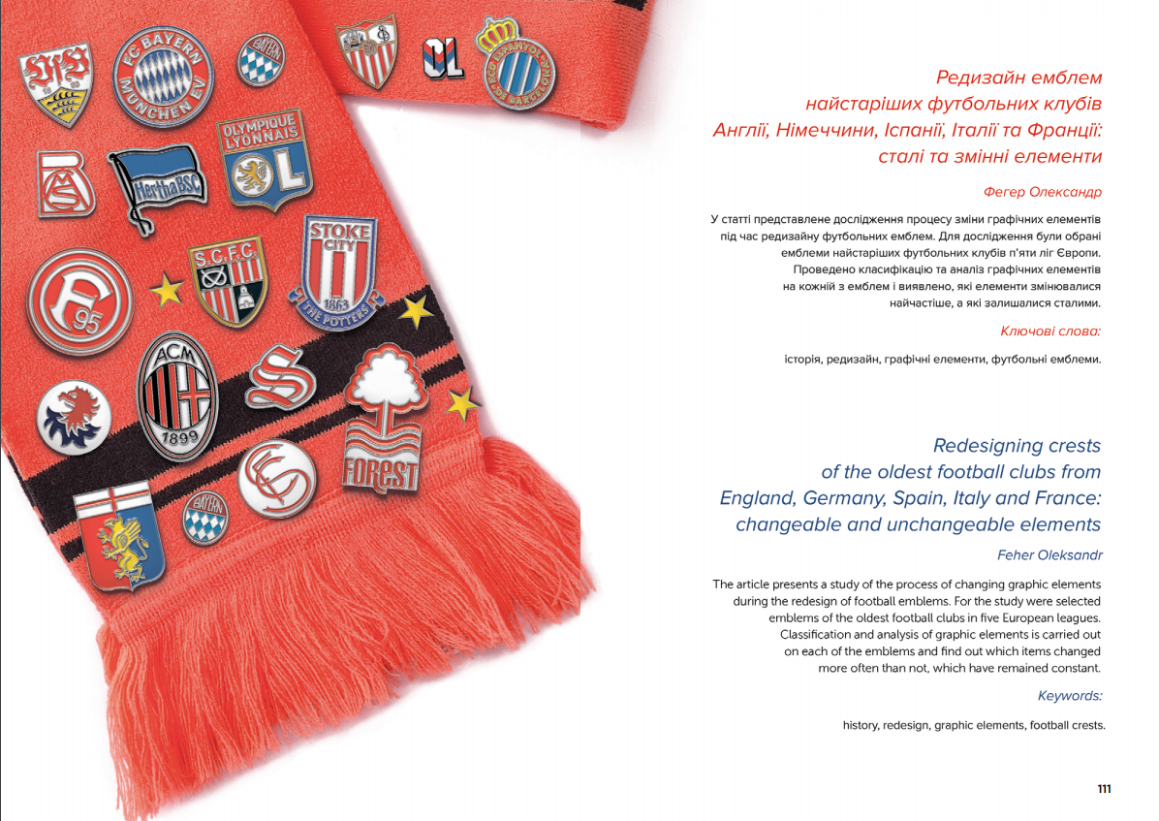

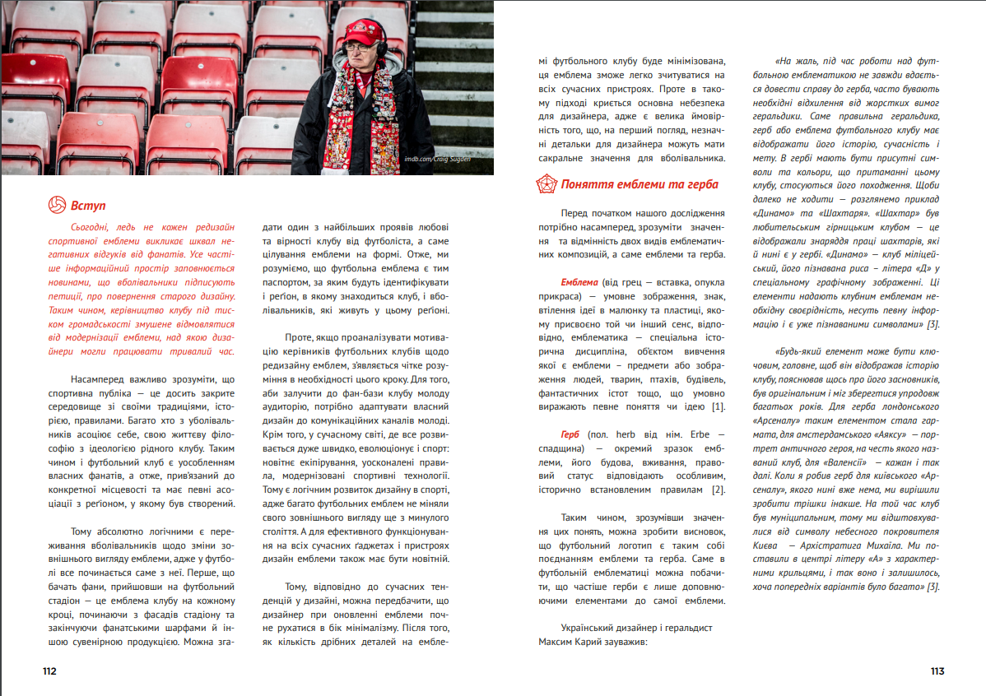

Рисунок 2.1 – Приклад оформлення графічної статті (ЛНАМ)
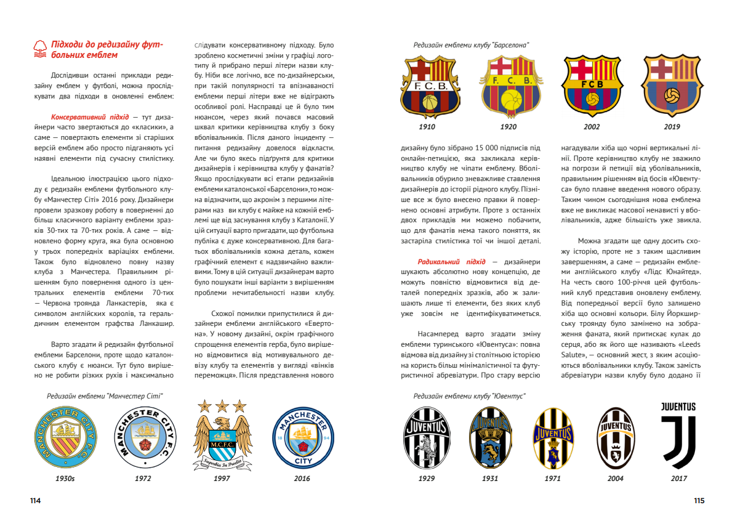
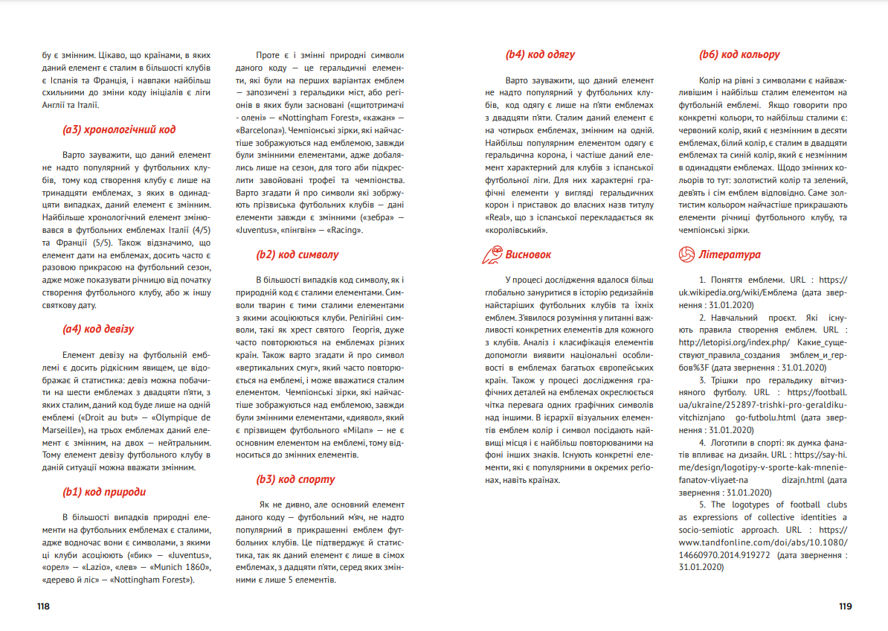
Рисунок 2.2 – Приклад оформлення графічної статті (ЛНАМ)

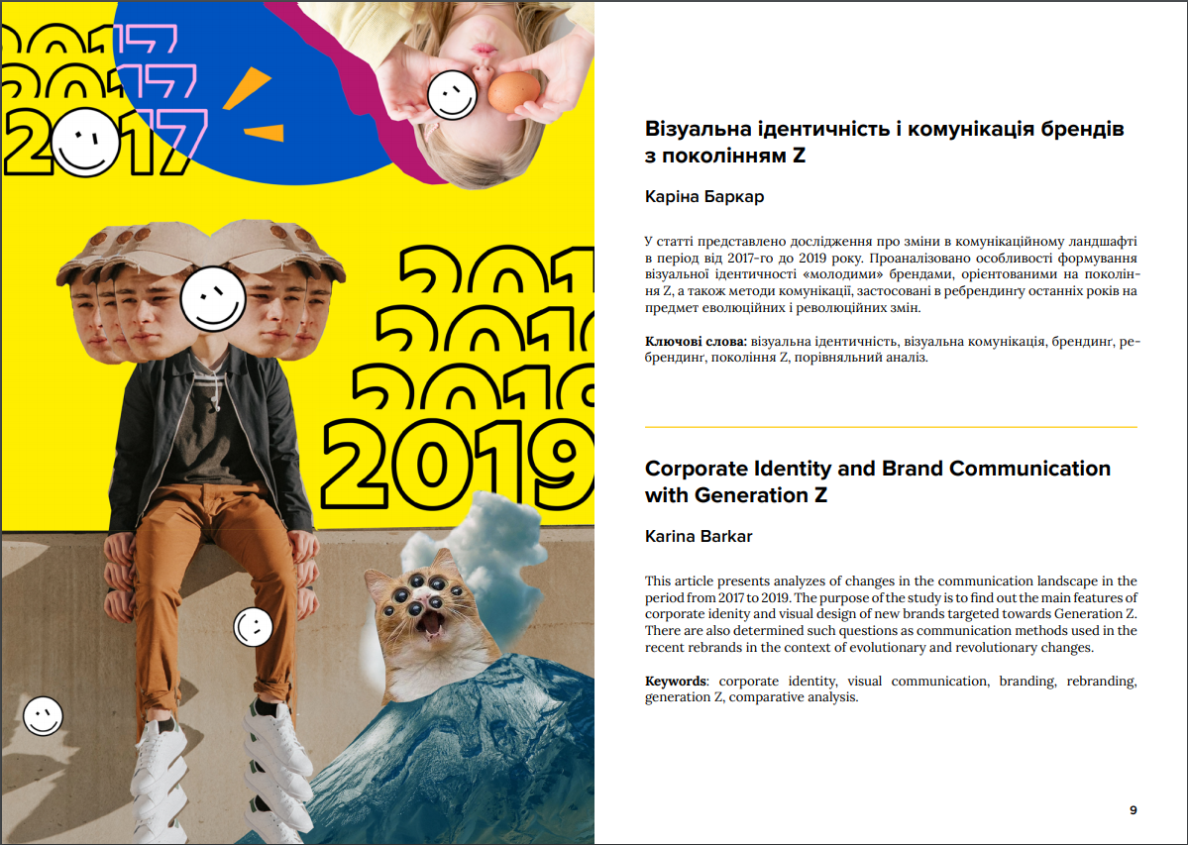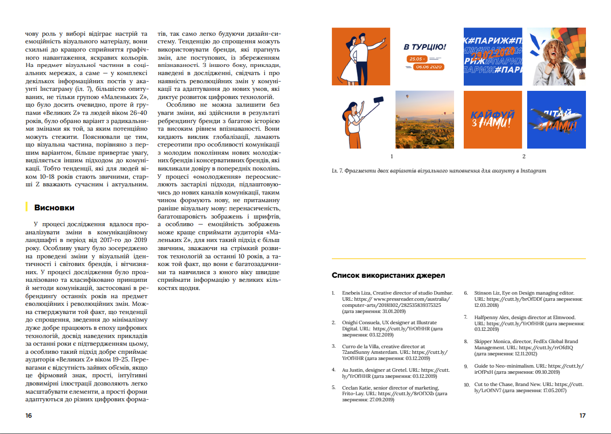

Рисунок 2.3 – Приклад оформлення графічної статті (ЛНАМ)

3. РЕКОМЕНДАЦІЇ ЩОДО ОФОРМЛЕННЯ РОБОТИ

3.1 Вимоги до оформлення пояснювальної записки
3.1.1 Загальні рекомендації
Пояснювальна записка до кваліфікаційної роботи оформлюється згідно зі стандартом «Звіти у сфері науки і техніки. Структура та правила оформлювання – ДСТУ 3008:2015», який можна завантажити за покликанням http://library.znu.edu.ua/2371.ukr.html
Робота повинна бути виконана охайно. Написання роботи дозволяється лише у друкованому на комп’ютері вигляді. Текст повинен бути вичитаний як студентом, так і науковим керівником. Текст повинен бути логічним, вільним від загальних фраз і тавтологій. Не вичитаний текст з численними лексичними та орфографічними помилками є неприпустимим.
Пояснювальну записку до кваліфікаційної роботи друкують на одному боці аркуша білого паперу формату А4 (210 мм х 297 мм). При цьому, лист завдання друкується з обох боків і розміщується після титульної сторінки.
Під час оформлювання пояснювальної записки треба дотримуватися рівномірної насиченості, контрастності й чіткості зображення. Усі лінії, літери, цифри та знаки мають бути чіткі й нерозпливчасті. Абзацний відступ має бути однаковий упродовж усього тексту пояснювальної записки.
Сторінки пояснювальної записки нумерують наскрізно арабськими цифрами, охоплюючи додатки. Номер сторінки проставляють праворуч у верхньому куті сторінки без крапки в кінці (Times New Roman, 12 пт). Титульний аркуш входить до загальної нумерації сторінок пояснювальної записки, але номер сторінки на титульному аркуші (як і на аркуші завдання, анотації і змісту) не проставляють.

3.1.2 Форматування і нумерація сторінки
Поля:
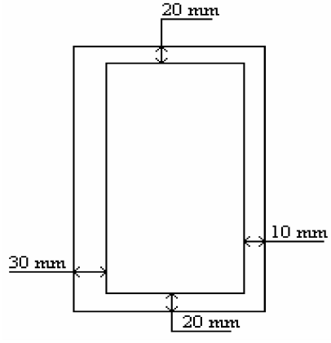

3.1.3 Форматування абзаців:
- вирівнювання тексту – по ширині;
- міжстроковий інтервал – 1,5;
- інтервал перед абзацем – 0;
- інтервал після абзацу– 0;
- червона смуга – 1,25;
- вирівнювання абзаців списків:
- де елементи списку не більше однієї смуги – ліворуч;
- де елементи списку більше однієї смуги – по ширині.

3.1.4 Форматування символів:
- шрифт –Times New Roman;
- розмір шрифту – 14пт;
- без потовщення.
Потовщення використовується лише для визначення елементів понятійного апарату у вступі.
Виокремлювати поняття у тексті можна лише курсивом .

3.1.5 Форматування назв розділів
Назви розділів пишуться великими літерами без крапки в кінці. Стиль до назви розділу Заголовок 1 з наступним відповідним налаштуванням:
- шрифт – Times New Roman;
- розмір шрифту – 14пт;
- напівжирне накреслення (з потовщенням);
- позиція – з нової сторінки;
- вирівнювання тексту – по центру;
- міжстроковий інтервал – 1,5;
- літери – заглавні;
- інтервал перед абзацем – 0;
- інтервал після абзацу– 0;
- червона смуга – 0.

Приклад:
ЗМІСТ

або

РОЗДІЛ 2
НАЗВА РОЗДІЛУ

3.1.6 Форматування змісту
Зміст збирається через «Автооглавление» у текстовому редакторі Microsoft Word автоматично, при умові, що кожен розділ оформлений відповідним стилем тексту, див. нижче форматування назв розділів і підрозділів. Або в ручному режимі з табуляцією за прикладом.
Приклад:
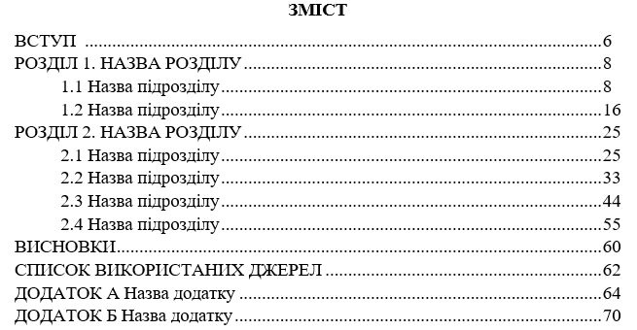

3.1.7 Форматування назв підрозділів
Назвам підрозділівпризначається стиль Заголовок 2 з наступним налаштуванням:
- червона смуга абзацного відступу – 1,25;
- інтервал перед абзацем – 24;
- інтервал після абзацу – 12;
- крапка між нумерацією і назвою підрозділу– не ставиться;
- вирівнювання тексту – ліворуч;
- «1.1, 1.2, … 2.1, 2.2» – напівжирненакреслення (з потовщенням), «1.1.1, 1.1.2, …» –без потовщення.
Відстань між заголовком, приміткою, прикладом і подальшим або попереднім текстом має бути не менше ніж два міжрядкових інтервали. Не дозволено розміщувати назву розділу, підрозділу, а також пункту й підпункту на останньому рядку сторінки.

3.1.8Форматування переліків

Перед переліком ставлять двокрапку (крім пояснювальних переліків на рисунках). Якщо подають переліки одного рівня підпорядкованості, на які у пояснювальній записці немає посилань, то перед кожним із переліків ставлять знак «тире».
Якщо у документі є посилання на переліки, підпорядкованість позначають малими літерами української абетки, далі — арабськими цифрами, далі — через знаки «тире». Після цифри або літери певної позиції переліку ставлять круглу дужку. Текст кожної позиції переліку треба починати з малої літери з абзацного відступу відносно попереднього рівня підпорядкованості. В кінці кожної позиції переліку ставиться крапка з комою.
Приклад:

3.1.9 Форматування ілюстрацій
Ілюстрації слід розміщувати у роботі безпосередньо після тексту, де вони згадуються вперше або на наступній сторінці. На всі ілюстрації мають бути посилання в роботі, наприклад: (рис. 2.3).
Ілюстрації можуть мати назву, яку розміщують під ілюстрацією. За необхідності під ілюстрацією розміщують пояснювальні дані (підрисунковий текст). Ілюстрація позначається словом «Рисунок», яке разом із назвою ілюстрації розміщують після пояснювальних даних симетрично середини сторінки.
Ілюстрації слід нумерувати арабськими цифрами порядковою нумерацією в межах розділу, за винятком ілюстрацій, наведених у додатках.
Номер ілюстрації складається з номера розділу та порядкового номера ілюстрації, відокремлених крапкою, наприклад, «Рисунок 1.3. Діаграма з результатами дослідження» — третій рисунок першого розділу. В тексті подається ілюстрація, висотою не більше 1/3 від висоти текстової смуги. Рисунок виокремлюється в тексті пустими абзацами. Декілька підряд рисунків слід розділяти абзацем пояснювального тексту.
У кінці підпису ілюстрації, додається посилання на джерело інформації у разі, якщо ілюстрація є інформативною.
Рисунки, графіки, схеми, картосхеми, діаграми повинні бути виконані грамотно, відповідно до вимог.
Приклад:
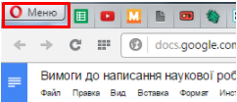
Рисунок 3.1 – Кнопка головного меню браузера Оpera
3.1.10 Форматування таблиць

Таблицю подають безпосередньо після тексту, у якому її згадано вперше, або на наступній сторінці.На кожну таблицю має бути посилання в тексті звіту із зазначенням її номера.
Таблиці нумерують наскрізно арабськими цифрами, крім таблиць у додатках. Дозволено таблиці нумерувати в межах розділу. У цьому разі номер таблиці складаєтьсяз номера розділу та порядкового номера таблиці, відокремлених крапкою, наприклад, «Таблиця 2.1» — перша таблиця другого розділу.
Приклад:
Таблиця 1 — Назва таблиці
Головка | Колонка 1 | Колонка 2 | Колонка 2 | Колонка 2
Боковик | х | х | х | х

Таблиці кожного додатка нумерують окремо. Номер таблиці додатка складається з позначення додатка та порядкового номера таблиці в додатку, відокремлених крапкою. Наприклад,«Таблиця В.1 — ______________», тобто перша таблиця додатка В.
Якщо рядки або колонки таблиці виходять за межі формату сторінки, таблицю поділяютьна частини (переносять частину таблиці на наступну сторінку). У кожній частині таблиці повторюють її головку та боковик. Слово «Таблиця…» при цьому подають лише один раз над першою частиною таблиці. Над іншимичастинами таблиці з абзацного відступу друкують «Продовження таблиці 1» або «Кінець таблиці 1» без повторення її назви.

3.1.10 Мовностилістичне оформлення
Обумовлюється особливостями наукового стилю. Щоб уникнути суб’єктивності суджень і сконцентрувати основну увагу на предметі висловлювання, в тексті застосовують переважно виклад від третьої особи, а також використовують безіменну форму подачі інформації («рекомендується», «було обрано», «зазначається», «як було сказано»).
Мова роботи повинна бути цілеспрямованою і прагматичною, тому в ній має бути мінімальна кількість емоційних елементів, загальних фраз і тавтологій. Засобом вираження логічних зв’язків у роботі є спеціальні синтаксичні засоби, що вказують:
- на послідовність думки – «спочатку», «насамперед», «потім», «по-перше», «по-друге» і т. ін.
- заперечення – «тимчасом», «але», «тоді як», «аж ніяк», «проте».
- причинно-наслідкові відношення – «таким чином», «тому», «завдяки цьому», «внаслідок цього», «крім того» і т. ін.
- перехід від однієї думки до іншої – «звернімося до...», «розглянемо...», «зупинимося на...», «треба зупинитися на ...», «варто розглянути...».
- висновки – «отже», «значить», «на закінчення зазначимо», «підсумовуючи», «аналіз документа свідчить», «все сказане дає змогу зробити висновок» і т. ін.
- допомагають рубрикації тексту – «перейдемо до розгляду» і т. ін.
Логічна послідовність мови кваліфікаційної роботи визначає те, що в ній окремі речення стисло пов’язані одне з одним. Звідси різноманіття складених сполучників підрядності:
- «завдяки тому, що»;
- «між тим як»;
- «зважаючи на те, що»;
- «внаслідок того, що».
Ступінь достовірності факту досягається використанням слів «справді», «зрозуміло»; припустимості —«треба гадати», «як відомо»; можливості – «можливо», «ймовірно».
Стиль роботи — це безособовий монолог, тому виклад ведеться від третьої особи. Культура мови роботи має відзначатися такими якостями як смислова точність, якість і стислість. Робота обов’язково повинна бути вичитана стилістично та орфографічно. Мовностилістична культура роботи найкраще виявляє наукову і загальну культуру здобувача освіти.

3.2 Вимоги до подання графічної частини

У графічній частині студент відображає результати проектної діяльності та візуально презентує себе та свою роботу, яка повинна виглядати як цілісна композиційно-художня експозиція у єдиному графічному стилійузгодженою з керівником.
Демонстраційна графіка (рис.1) подається у роздрукованому вигляді (повноколірний друк) на плакаті/планшеті. Графічна частина повинна якісно сприйматися на відстані з 1до3–5 метрів. Повинні бути зазначені такі умовні структурні елементи: назва теми кваліфікаційного проекту, прізвище виконавця і керівника проекту; демонстрація результатів художньо-проектної діяльності.
Студент роздруковує і подає на розгляд комісії оригінал-макети (рис. 2) проекту у масштабі 1:1 (книжкова, журнальна, газетна продукція, брендбуки, гайдлайни, плакати, рекламна продукція, пакування тощо).Вибір презентаційного варіанту макетної частини визначається студентом разом із керівником кваліфікаційної роботи індивідуально.
Технічна візуалізація (рис. 3)макетів представляється також у мультимедійній презентації, де відображаються фотографії/відео процесу роботи, діджитал графіка, анімовані елементи тощо. На слайдах презентації не рекомендується розміщення великих обсягів тексту або текст доповіді.
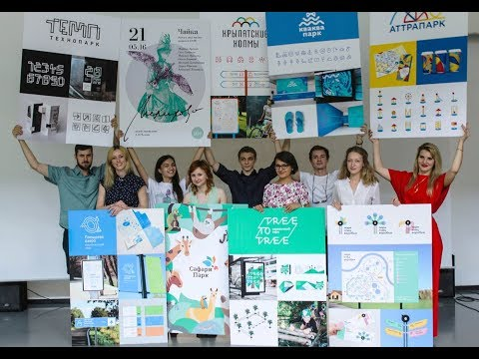

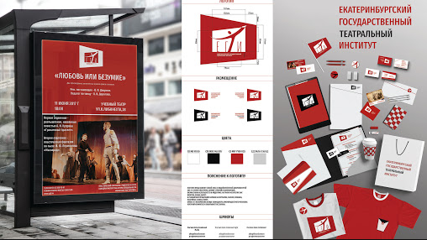

Рис. 1. Зразки подання графічної частини: демонстраційна графіка

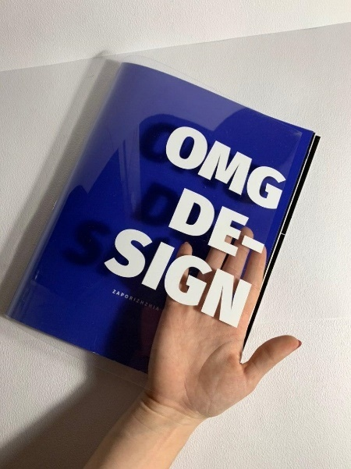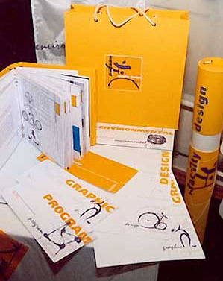
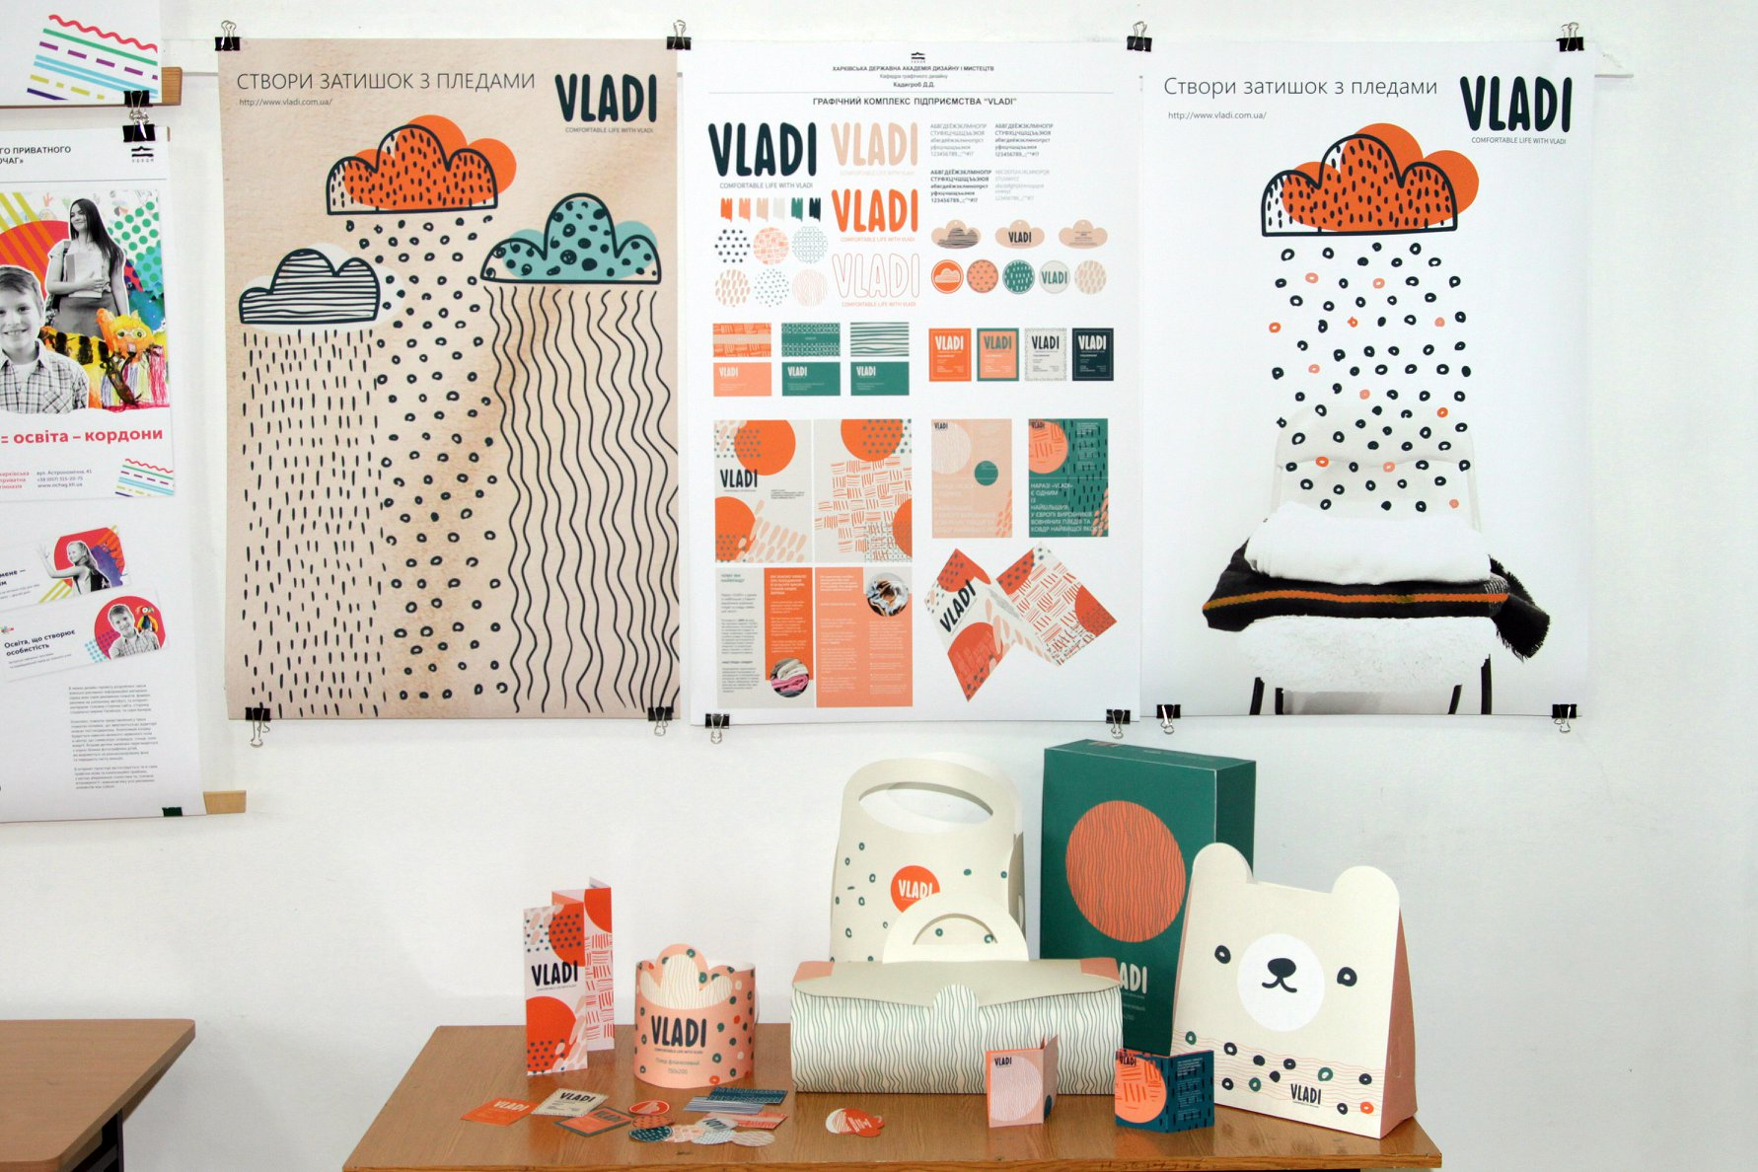

Рис. 2. Зразки подання графічної частини: оригінал-макети (ЗНУ, ХДАДМ)
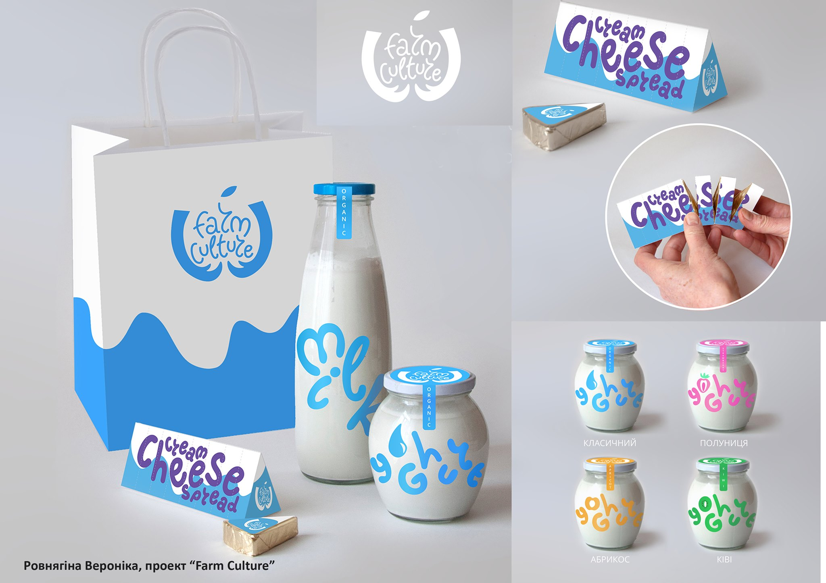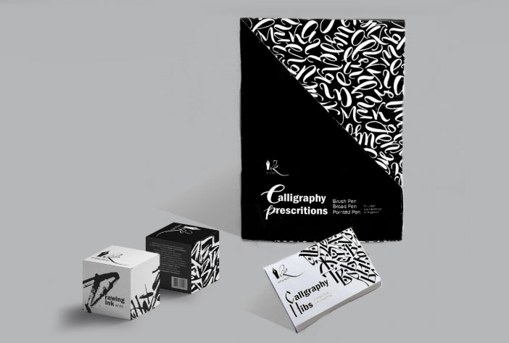

Рис. 3. Зразки подання графічної частини: технічна візуалізація (ХДАДМ)

4. ПОРЯДОК ЗАХИСТУ І ОЦІНЮВАННЯ КВАЛІФІКАЦІЙНОЇ РОБОТИ

Випускна кваліфікаційна робота допускається до захисту за умови виконання вимог академічної доброчесності та календарного плану.Захист випускної кваліфікаційної роботи проводиться на відкритому засіданні Екзаменаційної комісії за участю не менше двох третин складу за обов’язкової присутності її голови.Результати захисту випускових кваліфікаційних робіт оцінюються за 100-бальною шкалою, шкалою ЄКТС і національною шкалою оцінювання («відмінно», «добре», «задовільно», «незадовільно») [1] (табл.2).
Таблиця 2 —Шкала оцінювання: національна та ECTS
За шкалою  ECTS | За шкалою  університету | За національною шкалою
 |  | Екзамен | Залік
A | 90 – 100  (відмінно) | 5 (відмінно) | Зараховано
B | 85 – 89  (дуже добре) | 4 (добре)
C | 75 – 84  (добре)
D | 70 – 74  (задовільно) | 3 (задовільно)
E | 60 – 69  (достатньо)
FX | 35 – 59  (незадовільно – з можливістю повторного складання) | 2 (незадовільно) | Не зараховано
F | 1 – 34  (незадовільно – з обов’язковим повторним курсом)

Захист відбувається за затвердженим графіком у визначеній послідовності. До ДЕК студентом подаються усі матеріали кваліфікаційної роботи.
Захист відбувається на засіданні екзаменаційної комісії публічно. Він носить характер наукової дискусії і проходить в обстановці високоївимогливості, принциповості та дотримання наукової етики. На захист запрошуються студенти освітньо-професійної програми «Графічний дизайн», викладачі кафедри акторської майстерності та дизайну, декан факультету соціальної педагогіки та психології, науково-педагогічні працівники Запорізького національного університету, стейкголдери та ін. особи.
Засідання екзаменаційної комісії починається з того, що головуючий оголошує про захист робіт, вказуючи їх назву, прізвище, ім’я та по-батькові автора(ів), наукового керівника. Далі слово для повідомлення надається самому авторові(ам) роботи. Виступ будується на основі вільного викладу раніше підготовленого конспекту доповіді, яка має продемонструвати високий теоретичний рівень підготовки, ерудицію і здатність доступно викласти основні наукові та творчі результати роботи.

Доповідь може мати довільну форму, але в ній доцільно висвітлити такі важливі питання роботи:
- обґрунтування актуальності теми дослідження, елементи новизни;
- проблема, об’єкт, предмет, мета, завдання дослідження;
- якими методами здійснювалася реалізація завдань дослідження;
- що вдалося встановити, виявити, довести у відповідності до завдань дослідження;
- особливості візуального вирішення проекту тощо.
Доповідь не повинна перевищувати за часом 10-12 хвилин. У ній повинні міститися також відповіді на основні зауваження наукового керівника та рецензента. Для кращого сприймання присутніми матеріалу рекомендується підготувати мультимедійну презентацію.Доповідь дозволяється читати з написаного тексту, але рекомендується розповідати. Це дасть можливість повніше уявити, наскільки ґрунтовно здобувач освіти опанував матеріал при підготовці наукового дослідження та дизайн-проекту.
Важливо, аби мовлення автора роботи було науковим, ясним, граматично точним, впевненим, що робить його зрозумілим і переконливим, гарно аргументованим за змістом. Промова має бути виразною, що залежить відтемпу, гучності та інтонації.
Автор роботи доповідає за кафедрою, звертаючи увагу на об'єкти,відображені на плакатах, рисунках, слайдах мультимедійної презентації, пояснює особливості фото-, відео-, графічних матеріалів.
Після цього починається наукова дискусія, в якій можуть брати участь всі присутні на захисті. Члени екзаменаційної комісії і особи, запрошені на захист, в усній формі можуть ставити питання із проблем роботи, методів дизайнерського дослідження, уточнюючи результати та процедуру експериментальної роботи тощо.Запитання можуть бути пов’язані з темою кваліфікаційної роботи, а можуть бути значно ширші від теми роботи, оскільки захист має за мету виявити не лише знання з теми дослідження, але й рівень загальної підготовки випускника з обраної спеціальності. Відповідаючи на поставлені запитання, слід торкатися суті справи.
Після закінчення дискусії за бажанням автора роботи йомуможе надаватися заключне слово, після якого можна вважати, що основна частина процедури захисту завершена.
Після відповіді на всі питання голова ЕК читає відгук про роботу, а рецензент, призначений кафедрою з числа співробітників кафедри або з іншої установи, — рецензію. Після цих офіційних виступів можуть бути ще виступи присутніх.
На всі зауваження у відгуках та рецензіях, а також у виступах під час захисту роботи студент зобов’язаний дати вичерпні відповіді. Коли рецензент або хтось із присутніх незадоволений відповіддю, він повинен про це сказати, а студент вдруге має пояснитице питання більш ґрунтовно.
Хід захисту фіксується в протоколі ЕК. Оцінка за 100-бальною шкалою виставляється на закритому засіданні ЕК і оголошується її головою після захисту для всіх присутніх. Бланк члена ЕК наведено у додатку П.
Сумарна оцінка за кваліфікаційну бакалаврську роботу включає такі види контролю (табл. 3).
Таблиця 3—Види контролю і система накопичення балів
Вид контролю  (компоненти кваліфікаційної роботи) | Максимальна кількість балів  (за шкалою ЄКТС)
Теоретична частина проекту (35%)
Пояснювальна записка* | 30
Публікація тез дослідження або наукової статті, або отримання авторського свідоцтва чи акта впровадження | 5
Графічна частина проекту (35%)
Демонстраційна графіка (плакат/планшет, оригінал-макети проекту)* | 30
Графічна стаття у «Портфоліо бакалаврських робіт» | 5
Експертна оцінка проекту (10%)
Відгук керівника* | 5
Рецензія* | 5
Презентаційна частина проекту (20%)
Мультимедійна презентація | 5
Доповідь* | 10
Відповіді на питання ЕК* | 5
*обов'язкові компоненти кваліфікаційної роботи для здобувачів ступеня вищої освіти бакалавра спеціальності «Дизайн» освітньо-професійної програми «Графічний дизайн»

Якщо здобувач вищої освіти не з'явився на засідання ЕК длязахисту кваліфікаційної роботи, то в протоколіЕК відзначається, що він не з’явився на засідання ЕК.Здобувачам вищої освіти, які з поважних (документально підтверджених)причин не з’явилися на захист, ректором Університету можебути змінена дата його проходження у межах терміну роботи ЕК. У разінеможливості проходження атестації, такі особи мають право поновитися (в межах ліцензованого обсягу за відповідною спеціальністю (освітньоюпрограмою) на навчання в Університеті для проходження атестації під часнаступного терміну роботи ЕК.У випадках, коли захист кваліфікаційної роботивизнаєтьсянезадовільним, ЕК встановлює, чи може здобувач вищої освіти подати наповторний захист ту саму кваліфікаційну роботу з доопрацюванням, чивін повинен опрацювати нову тему, визначену кафедрою акторської майстерності та дизайну ЗНУ [1].
5. РЕКОМЕНДОВАНА ЛІТЕРАТУРА

  - Національна бібліотека України імені В. В. Вернадського. URL: http://www.nbuv.gov.ua
  - Баскаков А., Туленков Н. Методология научного исследования: Учеб. пособие. Київ : МАУП, 2004. 216 с.
  - Білуха М. Основи наукових досліджень. Київ: Вища школа, 1997. 271 с.
  - Бразелл Д., Девіс Д. Як зрозуміти ілюстрацію. Київ : ArtHuss, 2019. 208 с.
  - Бразелл Д., Девіс Д. Як стати успішним ілюстратором. Київ : ArtHuss, 2019. 208 с.
  - Бьорд М. 100 ідей, що змінили мистецтво. Київ : ArtHuss, 2019. 216 с.
  - Запаско Я. Українська рукописна книга. Пам'ятки книжкового мистецтва. Львів : Світ, 1995. 480 с.
  - Емброуз Г., Оно-Біллсон Н. Основи. Графічний дизайн 01. Підхід і мова. Київ : ArtHuss, 2019. 192 с.
  - Емброуз Г., Леонард Н. Основи. Графічний дизайн 02. Дизайнерське дослідження. Пошук успішних креативних рішень. Київ : ArtHuss, 2019. 192 с.
  - Емброуз Г., Леонард Н. Основи. Графічний дизайн 03. Генерування ідей. Київ : ArtHuss, 2019. 192 с.
  - Єріна А., Захожай В., Єрін Д. Методологія наукових досліджень: Навч. посібник. Київ : Центр навчальної літератури, 2004. 212 с.
  - Іваненко Т. Шрифтовий дизайн : основи. Харків : ХДАДМ, 2019. 144 с.
  - Іванов С. Основи композиції видання. Львів : Світ, 2013. 232 с.
  - Крушельницька О.В. Методологія та організація наукових досліджень: навч. посіб. Київ : Кондор, 2006. 206 с.
  - Лаптон Е., Філліпс Д. К. Основи. Графічний дизайн 04. Нові основи. Київ : ArtHuss, 2020. 262 с.
  - Лузан П. Основи науково-педагогічних досліджень. Київ : Нац. ун-т біоресурсів і природокористування України, 2010. 220 с.
  - Мітченко В. Каліграфія: взаємовпливи шрифтів. Київ : Laurus, 2018. 288 с.
  - Синєпупова Н. Композиція: Тотальний контроль. Київ : ArtHuss, 2020. 240 с.
  - Сурмін Ю. Майстерня вченого: підруч. для науковця. Київ : Навчально-методичний центр «Консорціум» з удосконалення менеджменту освіти в Україні, 2006. 320 с.
  - Хеллер С., Кваст С. Графічні стилі. Київ : ArtHuss, 2019. 296 с.
  - Шейко В., Кушнаренко Н. Організація та методика науково-дослідницької діяльності: Підручник. Київ : Знання, 2004.307 с.

ДОДАТКИ
Додаток А

Зразок оформлення заяви на затвердження теми кваліфікаційної роботи

Завідувачу кафедри акторської майстерності та дизайну
факультету СПП
Локарєвій Г. В.
студентки гр. 6.0220
Іваненко Анни Богданівни

ЗАЯВА

Прошу затвердити тему кваліфікаційної роботи в такому формулюванні: «Дизайн системи візуальної комунікації студентського театру ЗНУ» та призначити науковим керівником кандидата педагогічних наук, доцента кафедри акторської майстерності та дизайну Брянцеву Г. В.

Дата Підпис

Додаток Б

Конструктор тем кваліфікаційного проекту
для здобувачів ступеня вищої освіти бакалавра
спеціальності «Дизайн»
освітньо-професійної програми «Графічний дизайн»

1. Розробка айдентики/візуальної ідентифікації:
- закладу HoReCa (готелю / ресторану / кафе / суші бару);
- музею / художнього салону / галереї;
- служби доставки / поштового відділення / торговельної мережі;
- туристичної агенції / юридичної фірми / студії дизайну;
- Всеукраїнського фестивалю / студентського театру тощо.
2. Дизайн системи візуальної комунікації:
- закладу освіти / лікарні / державної установи;
- торговельно-розважального центру / коворкінгу / кінотеатру;
- студентського містечка / дитячого табору/ зоопарку;
- муніципальної установи / бібліотеки / музею тощо.
3. Рекламний супровід і комунікаційний дизайн / Рекламно-графічний комплекс /Дизайн друкованої рекламної продукції та елементів зовнішньої реклами для ...
- музичного фестивалю / кінофестивалю / ярмарку;
- спортивного заходу / вистави / концерту / творчої виставки;
- магазину (канцтоварів/одягу/взуття/квітів/продуктового/музичного/...);
- художньої студії / школи танців/ гуртка;
- салону краси / спортивного клубу тощо.
4. Редизайн / рестайлинг / етнодизайн ...
5. Дизайн і авторські ілюстрації для друкованого видання / Розробка концепту / Розробка оригінал-макету:
- журналу / газети / брошури / каталогу / календарної продукції;
- видання художнього / публіцистичного / наукового твору;
- шкільного підручника/ навчального посібника;
- серії поштових марок/ учнівських зошитів / блокнотів / скетч-буків;
- дитячої книги / коміксів/ щоденника /збірки віршів тощо.
6. Дизайн серії упаковок і графічного супроводу:
- кондитерських/ промислових виробів;
- парфумів / косметичних засобів / товарів побутової хімії;
- харчових продуктів / напоїв тощо.

7. Дизайн серії плакатів для:
- музичного фестивалю / кінофестивалю/ свята;
- спортивного / літературного / освітнього / мистецького заходу;
- соціальний / рекламний / театральний плакат, афіша тощо.
8. Концепт арт / Розробка графічної концепції
- комп’ютерної / відео / мобільної гри;
- візуальної новели;
- використання 3D-графіки для гейм-дизайну тощо.
9. Графічний дизайн … з мультимедійними об'єктами (AR/VR/MR)
- настільної гри;
- реклами;
- плакатів / друкованої продукції;
10. Проектування тривимірних / POP-UP
- книг / книжок-іграшок / дитячих книжок / альбомів;
- листівок тощо.
11. Дизайн веб-інтерфейсу / веб-сайту / мобільного додатку / дизайн-система інтерфейсу…
12. Дизайн портфоліо / Арт-бук.
13. Дизайн [ ... ]персонажу/ів [ … ]
- фанарт/ мультиплікація / карикатура / фільму / гри / 3D-об’єкту / інше
14. Цифрове мистецтво
- творчий проект, виконаний з використанням цифрових інструментів, в тому числі цифрового живопису, малювання оточення, СGI й інше.

Додаток В
Зразок титульної сторінки кваліфікаційної роботи

МІНІСТЕРСТВО ОСВІТИ І НАУКИ УКРАЇНИ
ЗАПОРІЗЬКИЙ НАЦІОНАЛЬНИЙ УНІВЕРСИТЕТ
1 відступ (інтервал 1,5)
ФАКУЛЬТЕТ СОЦІАЛЬНОЇ ПЕДАГОГІКИ ТА ПСИХОЛОГІЇ
КАФЕДРА АКТОРСЬКОЇ МАЙСТЕРНОСТІ ТА ДИЗАЙНУ

4 відступи (інтервал 1,5)

КВАЛІФІКАЦІЙНА РОБОТА
бакалавра
на тему: «ДИЗАЙН СИСТЕМИ ВІЗУАЛЬНОЇ КОМУНІКАЦІЇ СТУДЕНТСЬКОГО ТЕАТРУ ЗНУ»

3 відступи (інтервал 1,5)

Виконала: студентка 4 курсу, групи 6.0220
спеціальності 022 «Дизайн»
освітньо-професійної програми «Графічний дизайн»
А. Б. Іваненко
1 відступ (інтервал 1,0)
Керівник: доцент кафедри акторської майстерності та дизайну, к. мист. _________ Л. М. Коваль
1 відступ (інтервал 1,0)
Рецензент: доцент кафедри акторської майстерності та дизайну, к.пед.н. ________ Г. В. Брянцева

Запоріжжя
2020
Додаток Г
Зразок оформлення анотації на кваліфікаційну роботу
АНОТАЦІЯ

Іваненко А. Б. Дизайн системи візуальної комунікації студентського театру ЗНУ: кваліфікаційна робота бакалавра спеціальності 022 «Дизайн» освітньо-професійної програми «Графічний дизайн» / наук. керівник Л. М. Коваль. Запоріжжя : ЗНУ, 2020. 64 с.

UA : Робота викладена на 64 сторінках друкованого тексту. Перелік посилань включає 35джерел. Об’єкт дослідження: ... Предмет дослідження: ... Мета дослідження: теоретичний аналіз… літератури з теми дослідження, вивчення передового досвіду …, аналіз…. В роботі ….

Ключові слова: графічний дизайн, візуальні комунікації, айдентика, рекламна кампанія, фотографія, колаж

Ivanenko A. Design of the system of visual communication of the student theater of ZNU: bachelor’s qualification work on specialty 022 "Design" of the educational-professional program "Graphic design" / sciences. head L. Koval. Zaporizhzhia: ZNU, 2020. 64 p.

EN : The work is presented on 64 pages of printed text. The list of links includes 35 sources. Object of research: …. Subject of research: …. The purpose of the study: theoretical analysis of … literature on the research topic, study of experience …, analysis of …. The state of the researched problem is ….

Key words: graphic design, visual communication, brandidentity, advertising campaign, photography, collage

Апробація кваліфікаційної роботи: (за наявності)
- Міжнародний конкурс з дизайну COW International DesignFestival, грудень 2020, book design category. URL: https://www.cow.com.ua/en/2020-winners
- Іваненко А. Б. Особливості системи візуальної комунікації студентського театру. Збірник наукових праць студентів, аспірантів і молодих вчених «Молода наука-2020» : у 4 т. ЗНУ, 2020. Т.3. С. 230–232.

Додаток Д
Форма завдання на кваліфікаційну роботу
МІНІСТЕРСТВО ОСВІТИ І НАУКИ УКРАЇНИ
ЗАПОРІЗЬКИЙ НАЦІОНАЛЬНИЙ УНІВЕРСИТЕТ

Факультет__________________________________________________________

Кафедра____________________________________________________________
Рівень вищої освіти__________________________________________________

Спеціальність_______________________________________________________
Освітньо-професійна програма_______________________________________

ЗАТВЕРДЖУЮ
Завідувач кафедри ____________

«____» _______________20__ року

ЗАВДАННЯ

НА КВАЛІФІКАЦІЙНУ РОБОТУ СТУДЕНТЦІ (СТУДЕНТОВІ)

_______________________________________

1. Тема роботи:______________________________________________________
____________________________________________________________________
керівник роботи ______________________________________________________
(прізвище, ім’я, по батькові, науковий ступінь, вчене звання)
затверджені наказом ЗНУ від __________________________________________

2. Строк подання студентом роботи: _________

3. Вихідні дані до роботи: _____________________________________________
4. Зміст розрахунково-пояснювальної записки (перелік питань, що належить розробити)*: _______________________________________________
____________________________________________________________________
____________________________________________________________________
____________________________________________________________________
____________________________________________________________________
____________________________________________________________________
____________________________________________________________________
5. Перелік графічного матеріалу: ______________________________________
__________________________________________________________________**

* заповнюється відповідно до завдань кваліфікаційної роботи
** якщо таблиць, рисунків або діаграм більше ніж 5, вказується тільки їхня загальна кількість
6. Консультанти розділів роботи
Розділ | Прізвище, ініціали консультанта | Дата, підпис
 |  | Завдання видав | Завдання прийняв
7. Дата видачі завдання: ____________
КАЛЕНДАРНИЙ ПЛАН
№ | Назва етапів кваліфікаційноїроботи | Строк виконання | Примітка
1.
2.
3.
4.
5.
6.
7.
8.
9.
10.
11.
12.

Студент ____________ ______________________
( підпис ) (прізвище та ініціали)
Керівник роботи _____________ ___________________
( підпис ) (прізвище та ініціали)

Нормоконтроль пройдено
Нормоконтролер _____________ ___________________
( підпис ) (прізвище та ініціали)

Додаток Ж
Зразок оформлення змісту роботи
ЗМІСТ
ВСТУП 6
РОЗДІЛ 1. НАЗВА РОЗДІЛУ 8
1.1 Назва підрозділу 8
1.2 Назва підрозділу 16
РОЗДІЛ 2. НАЗВА РОЗДІЛУ 25
2.1 Назва підрозділу 25
2.2 Назва підрозділу 33
2.3 Назва підрозділу 44
2.4 Назва підрозділу 55
ВИСНОВКИ 60
СПИСОК ВИКОРИСТАНИХ ДЖЕРЕЛ 62
ДОДАТОК А Назва додатку 64
ДОДАТОК Б Назва додатку 70

Додаток К
Приклади оформлення бібліографічного опису у списку джерел, який наводять у кваліфікаційній роботі
(відповідно до ДСТУ 8302:2015)
КНИГИ
Приклади |  |  | Однотомні видання
один автор |  |  | Битяк Ю. П. Державна служба в Україні: організаційно-правові засади : монографія. Xарків : Право, 2005. 304 с.  Johnson L. K. Bombs, bugs, drugs and thugs: intelligence and America’s quest for security. New York; London : New York University Press, 2000. 326 р.
два автори |  |  | Гура О. І., Гура Т. Є. Психологія управління соціальною організацією : навч. посіб. 2-ге вид., доп. Херсон : ОЛДІ-ПЛЮС, 2015. 212 с.
три автори |  |  | Кузнєцов М. А., Фоменко К. І., Кузнецов О. І. Психічні стани студентів у процесі навчально-пізнавальної діяльності : монографія. Харків : ХНПУ, 2015. 338 с.  Helfer M. E., Kempe R. S., Krugman R. D. Thebatteredchild. 5th ed. Chicago, IL: University of Chicago Press, 1997. 700 р.
чотири і більше авторів |  |  | Прилипко С. М., Ярошенко О. М., Мороз С. В., Малиновська К. А. Укладення трудового договору: теоретико-прикладне дослідження : монографія. Харків : Юрайт, 2013. 288 с.  Основи охорони праці : підручник / О. І. Запорожець та ін. 2-ге вид. Київ : ЦУЛ, 2016. 264 с.  Themutualfundindustry: Competitionandinvestorwelfare / R. G. Hubbardet. al. NewYork, NY :ColumbiaUniversityPress, 2010. 256 p.
автор(и) та редактор(и)/ упорядник(и) |  |  | Березенко В. В. PR як сфера наукового знання : монографія / за заг. наук. ред. В. М. Манакіна. Запоріжжя : ЗНУ, 2015. 362 с.  Plath S. Theunabridgedjournals/ ed. K. V. Kukil. NewYork, NY :Anchor, 2000. 680 p.
автор(и) та перекладач(і) |  |  | Беккариа Ч. О преступлениях и наказаниях / вступ. ст. Н. И. Панова; пер. с итал. М. М. Исаев. Киев : Ин Юре, 2014. 240 с. (Памятники правовой мысли).  Питерс Т., Уотермен Р. В поисках эффективного управления (опит лучних компаний) / ред. Л. И. Евенко; пер.: Д. Васильев, В. Зотов. Москва : Прогресс, 1986. 424 с.  Laplace P. S. A philosophical essay on probabilities / trans.: F. W. Truscott, F. L. Emory. Original work published 1814. New York, NY : Dover, 1951. 196 р.
без автора |  |  | Антологія української літературно-критичної думки першої половини ХХ століття / упоряд. В. Агеєва. Київ : Смолоскип, 2016. 904 с.  Підготовка докторів філософії (PhD) в умовах реформування вищої освіти : матеріали Всеукр. наук.-практ. конф. (м. Запоріжжя, 5-6 жовт. 2017 р.). Запоріжжя : ЗНУ, 2017. 216 с.  Twenty-four hours a day. Miami, FL: BN Publishing, 2010. 400 р.
Приклади |  |  | Багатотомні видання
Енциклопедія Сучасної України / редкол.: І. М. Дзюба та ін. Київ : САМ, 2016. Т. 17. 712 с.
Енциклопедія історії України : у 10 т. / НАН України, Ін-т історії України. Київ : Наук. думка, 2005. Т. 9. 944 с.
ІНШІ ВИДАННЯ
автореферати дисертацій |  |  | Кравчук В. М. Припинення корпоративних правовідносин в господарських товариствах : автореф. дис. … д-ра юрид. наук : 12.00.03 / Нац. юрид. акад. України ім. Ярослава Мудрого. Харків, 2010. 36 с.  Кулініч О. О. Право людини і громадянина на освіту в Україні та конституційно-правовий механізм його реалізації : автореф. дис. ... канд. юрид. наук : 12.00.02. Маріуполь, 2015. 20 с.  Лісов О. С. Новітня вітчизняна історіографія створення та діяльності розвідки і контррозвідки України у 1917–1991 роках : автореф. дис. ... канд. іст. наук : 20.02.22 / Нац. ун-т оборони України ім. Івана Черняховського. Київ, 2017. 20 с.
дисертації |  |  | Авдєєва О. С. Міжконфесійні відносини у Північному Приазов’ї (кінець XVIII – початок XX ст.) : дис. ... канд. іст. наук : 07.00.01 / Запорізький національний університет. Запоріжжя, 2016. 301 с.  Bryant B. D. A sequentially articulated experiment to compare two instructional software input infrastructures : Doctoral dissertation / University at Albany. Albany, NY, 1998. 150 р.
архівні документи |  |  | Лист Голови Спілки «Чорнобиль» Г. Ф. Лєпіна на ім’я Голови Ради Міністрів УРСР В. А. Масола щодо реєстрації Статуту Спілки та сторінки Статуту. 14 грудня 1989 р. ЦДАГО України (Центр. держ. архів громад. Об’єднань України). Ф. 1. Оп. 32. Спр. 2612. Арк. 63, 64, 64 зв., 71.  Наукове товариство ім. Шевченка. Львів. наук. б-ка ім. В. Стефаника НАН України. Ф. 1. Оп. 1. Спр. 78. Арк. 1–7.
патенти |  |  | Люмінісцентний матеріал : пат. 25742 Україна : МПК6 С09К11/00, G01Т1/28, G 21НЗ/00. № 200701472; заявл. 12.02.07; опубл. 27.08.07, Бюл. № 13. 4 с.  Спосіб лікування синдрому дефіциту уваги та гіперактивності у дітей : пат. 76509 Україна. № 2004042416; заявл. 01.04.2004; опубл. 01.08.2006, Бюл. № 8 (кн. 1). 120 с.
препринти |  |  | Панасюк М. І., Скорбун А. Д., Сплошной Б. М. Про точність визначення активності твердих радіоактивних відходів гамма-методами. Чорнобиль : Ін-т з проблем безпеки АЕС НАН України, 2006. 7, [1] с. (Препринт / НАН України, Ін-т проблем безпеки АЕС; 06-1).
стандарти |  |  | ДСТУ 7152:2010. Видання. Оформлення публікацій у журналах і збірниках. [Чинний від 2010-02-18]. Вид. офіц. Київ, 2010. 16 с. (Інформація та документація).  ДСТУ 3582:2013. Бібліографічний опис. Скорочення слів і словосполучень українською мовою. Загальні вимоги та правила (ISO 4:1984, NEQ; ISO 832:1994, NEQ). [На заміну ДСТУ 3582-97; чинний від 2013-08-22]. Вид. офіц. Київ : Мінекономрозвитку України, 2014. 15 с. (Інформація та документація).
бібліографічні покажчики |  |  | Систематизований покажчик матеріалів з питань адміністративної реформи, опублікованих у Віснику Національної академії державного управління за 1997–2005 роки / Нац. акад. держ. упр. при Президентові України; уклад.: О. О. Бабінова, О. Г. Белінська. Київ : Вид-во НАДУ, 2006. 11 с.
каталоги |  |  | Горницкая И. П. Каталог растений для работ по фітодизайну / Донец. ботан. сад НАН Украины. Донецк : Лебедь, 2005. 228 с.  Пам’ятки історії та мистецтва Львівської області : кат.-довід. / авт.-упоряд.: М. Зобків та ін.; Упр. культури Львів. облдержадмін., Львів. іст. музей. Львів : Новий час, 2003. 160 с.
ЧАСТИНА ВИДАННЯ
розділ книги |  | Алексєєв В. М. Правовий статус людини та його реалізація увзаємовідносинах держави та суспільства в державному управлінні в Україні. Теоретичні засади взаємовідносин держави та суспільства в управлінні : монографія. Чернівці, 2012. С. 151–169.
тези, доповідь |  | Микитів Г. В., Кондратенко Ю. Позатекстові елементи як засіб формування медіакультури читачів науково-популярних журналів. Актуальні проблеми медіаосвіти в Україні та світі : зб. тез доп. міжнар. наук.-практ. конф. (м. Запоріжжя, 3-4 берез. 2016 р.). Запоріжжя, 2016. С. 50–53.
стаття з довідкового видання |  | Пирожкова Ю. В. Благодійна організація. Адміністративне право України : словник термінів / за ред.: Т. О. Коломоєць, В. К. Колпакова. Київ, 2014. С. 54–55.  BergmannP. G. Relativity. TheNewEncyclopediaBritannica. Chicago, IL: EncyclopediaBritannica, 1993. Vol. 26. Р. 501–508.
стаття з продовжу-ваного видання |  | Тарасов О. В. Міжнародна правосуб'єктність людини в практиці Нюрнберзького трибуналу. Проблеми законності. Харків, 2011. Вип. 115. С. 200–206.
стаття з періодично-го видання  (журнал, газета) |  | Кулініч О. О. Право на освіту в системі конституційних прав людини і громадянина та його гарантії. Часопис Київського університету права. 2007. № 4. С. 88–92.  Itzkoff D. A touch for funny bones and earlobes. New York Times. 2010. March 31. Р. C1.
рецензії |  | Биков О. Нагальність оптимального міжнародно-правового врегулювання глобальних біоетичних проблем сучасності. Віче. 2016. № 1/2. С. 20–21. Рец. на кн.: Третьякова В. Г. Міжнародно-правове регулювання глобальних біоетичних проблем: монографія. Київ : Кондор, 2013. 407 с.
ЕЛЕКТРОННІ РЕСУРСИ
Приклади | Владаочимаісторії:фотовиставка. URL : http://www.kmu.gov.ua/control/uk/photogallery/gallery?galleryId=15725757&(дата звернення: 15.11.2017).  Ганзенко О.О. Основні напрями подолання правового нігілізму в Україні. Вісник Запорізького національного університету. Юридичні науки. Запоріжжя,2015. № 3. С. 20–27. URL : http://ebooks.znu.edu.ua/files/Fakhovivydannya/vznu/juridichni/VestUr2015v3/5.pdf. (дата звернення: 15.11.2017).  Карнаух Б. П. Тлумачення договору: короткий нарис із наднаціональної і транснаціональної точок зору. Проблеми законності. 2016. Вип. 135. С. 39–51. DOI : http://dx.doi.org/10.21564/2414-990x.135.83852.  Яцків Я. С., Маліцький Б. А., Бублик С. Г. Трансформація наукової системи України протягом 90-х років ХХ століття : період переходу до ринку. Наука таінновації. 2016. Т. 12 № 6. С. 6–14. DOI : https://doi.org/10.15407/scin12.06.006.  Feminism. Encyclopædia Britannica online. URL: http://www.britannica.com/ EBchecked/topic/724633/feminism.
ЗАКОНОДАВЧІ ТА НОРМАТИВНІ ДОКУМЕНТИ
Приклади | Конституція України : станом на 1 верес. 2016 р.: відповідає офіц. тексту. Харків : Право, 2016. 82 с.  Про затвердження Вимог до оформлення дисертації : наказ Міністерства освіти і науки від 12.01.2017 р. № 40. Офіційний вісник України. 2017. № 20. С. 136–141.  Про вищу освіту : Закон України від 01.07.2014 р. № 1556-VII. Дата оновлення : 28.09.2017. URL :http://zakon2.rada.gov.ua/ laws/show/1556-18 (дата звернення: 15.11.2017).

Додаток Л
Форма відгуку керівника кваліфікаційної роботи

ВІДГУК
керівника кваліфікаційної роботи
першого (бакалаврського) рівня вищої освіти
виконаної на тему «_________________________________________________»
студентом групи ____________
______________________________
(П.І.Б. студента у орудному відмінку)

Складається у довільній формі із розкриттям таких складових:
− актуальність дослідження;
− відповідність виконаної кваліфікаційно їроботи завданню;
− ефективність використаних методів;
− рівень застосування здобутих у процесі навчання теоретичних знань та підготовки до виконання наукових досліджень;
− вміння логічно, послідовно та аргументовано викладати матеріал і робити висновки;
− вміння самостійно вирішувати практичні та наукові задачі;
− не виявлення (виявлення) в роботі елементів плагіату та компіляції;
− недоліки в роботі (у разі необхідності).
− загальні оцінки виконаної кваліфікаційного проекту, відповідності якості підготовки здобувача вищої освіти вимогам ОПП і можливості присвоєння йому відповідної кваліфікації; інші питання, які характеризують професійні якості здобувача вищої освіти.

Кваліфікаційної роботи першого (бакалаврського) рівня вищої освіти виконана у повному обсязі, відповідає встановленим вимогам і заслуговує позитивної оцінки, а її автору, ______________________________, може бути присвоєна кваліфікація бакалавра з дизайну за напрямом підготовки 022 «Дизайн».

Кількість балів за шкалою ECTS___________
(1-2 – "задовільно", 3-4 – "добре", 5 – "відмінно")
Керівник кваліфікаційного проекту,
____________________ ___________ ________________
(науковий ступінь, посада) (підпис) (ініціали, прізвище)

Додаток М
Форма рецензії на кваліфікаційну роботу

РЕЦЕНЗІЯ
на кваліфікаційну роботу
першого (бакалаврського) рівня вищої освіти
виконаної на тему «_________________________________________________»
студентом групи ____________
______________________________
(П.І.Б. студента у орудному відмінку)

Складається у довільній формі із розкриттям таких складових:
− актуальності постановки і розроблення завдань;
− обґрунтованості висновків та пропозицій;
− використання наукових методів дослідження;
− вміння студента чітко, грамотно і аргументовано викладати матеріал, правильно оформлювати його;
− участі студента у проведених дослідженнях, теоретичній та аналітичній обробці отриманих результатів,
− якості виконання;
− можливості впровадження результатів роботи;
− недоліків роботи;
− оцінки кваліфікаційної роботи і можливості присвоєння здобувачу вищої освіти відповідної кваліфікації.

Кваліфікаційна робота першого (бакалаврського) рівня вищої освіти виконана у повному обсязі, відповідає встановленим вимогам і заслуговує оцінки «_____________», а її автору, ______________________________, може бути присвоєна кваліфікація бакалавра за напрямом підготовки 022 «Дизайн».

Кількість балів за шкалою ECTS___________
(1-2 – "задовільно", 3-4 – "добре", 5 – "відмінно")
Рецензенткваліфікаційного проекту,
_______________________ ___________ ________________
(науковий ступінь, посада) (підпис) (ініціали, прізвище)

Додаток Н
Форма акту про впровадження результатів дослідження

[НА БЛАНКУ ПІДПРИЄМСТВА]

АКТ № _____
від «____» ____________________ 20__ р.
про впровадження результатів дослідження
«___________________________________________________________»
______________________________
(П.І.Б. студента у орудному відмінку)

Результати виконаної кваліфікаційної роботи на здобуття ступеня вищої освіти бакалавра спеціальності «Дизайн» освітньо-професійної програми «Графічний дизайн» студентом Запорізького національного університету ______________________________ підприємство впровадило та використало
(П.І.Б. студента)
для розвитку власної …. Впровадження результатів кваліфікаційної роботи дозволило розширити та вдосконалити ….

Директор підприємства ___________ _________________
(підпис) (ініціали, прізвище)

«__» _________ 20__ р. М.П.

Додаток П
Бланк оцінювання бакалаврських кваліфікаційних робіт

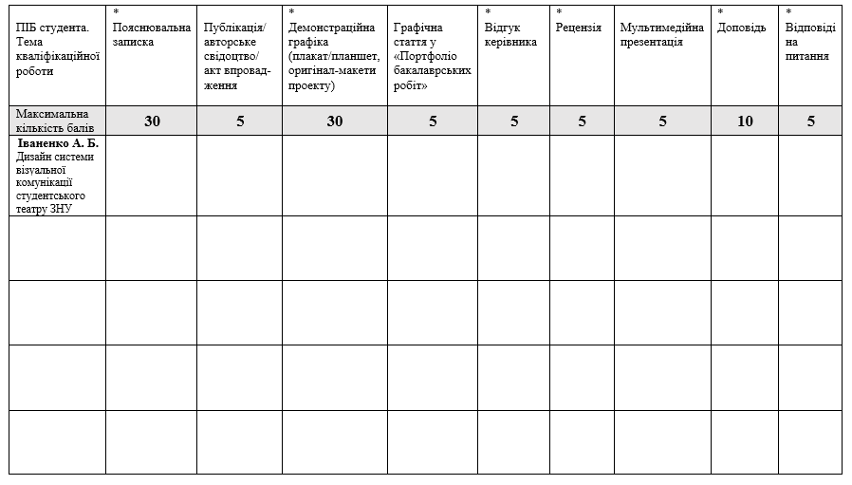
Член ЕК ______________________________
СПИСОК ВИКОРИСТАНИХ ДЖЕРЕЛ

      - Положення про організацію освітнього процесу у ЗНУ. URL: http://sites.znu.edu.ua/navchalnyj_viddil/normatyvna_basa/polozhennya_pro_organ__zts__yu_osv__tn__ogo_protsesu_v_znu.pdf
      - Освітньо-професійна програма «Графічний дизайн» Запорізького національного університету. Запоріжжя : ЗНУ, 2020. 14 с.
      - Зубцова Ю. Є., Сущенко Л. О., Мацкевіч Ю. Р., Гладиш М. О. Вимоги до написання курсових та кваліфікаційних робіт : методичні рекомендації для здобувачів ступенів вищої освіти бакалавра і магістра спеціальності «Дошкільна освіта» освітньо-професійної програми «Дошкільна освіта» та для здобувачів ступенів вищої освіти бакалавра і магістра спеціальності «Початкова освіта» освітньо-професійної програми «Початкова освіта». Запоріжжя : ЗНУ, 2020. 115 с.
      - Косів В. Маґістерська робота з графічного дизайну: 100 вимог і порад. Навчальний посібник з підготовки й захисту дипломної роботи на здобуття освітнього рівня маґістра для студентів спеціальності 022 «Дизайн», спеціалізації «Графічний дизайн». Львів : Літопис, 2020. 112 с.
      - Кодекс академічної доброчесності Запорізького національного університету URL: https://www.znu.edu.ua/ukr/university/pidrozdily/1165/11704/12531
      - ДСТУ 3008:2015. Інформація та документація. Звіти у сфері науки і техніки. Структура та правила оформлювання. [На заміну ДСТУ 3008-95; чинний від 2017-07-01]. Вид. офіц. Київ : ДП «УкрНДНЦ», 2016. 26 с. (Інформація та документація).
      - ДСТУ 8302:2015. Бібліографічне посилання. Загальні положення та правила складання. [Чинний від 2016-07-01]. Вид. офіц. Київ : ДП «УкрНДНЦ», 2016. 16 с. (Інформація та документація).

Навчально-методичне видання
(українською мовою)

Брянцев Олександр Анатолійович
Брянцева Ганна Володимирівна
Виноградова Анна Сергіївна
Гресик Ірина Станіславівна

КВАЛІФІКАЦІЙНА РОБОТА БАКАЛАВРА

методичні рекомендації до виконання кваліфікаційної роботи
для здобувачів ступеня вищої освіти бакалавра спеціальності «Дизайн» освітньо-професійної програми «Графічний дизайн»

Рецензент Г. В. Локарєва
Відповідальний за випуск І. В. Козич
Коректор А. С. Виноградова

